**Ćwiczenie nr 4**

Badanie systemu operacyjnego urządzenia mobilnego  
Android 5.0.2

Wykonał: Maciej Kozłowski, gr. 3  
nr indeksu 291080

1) Wersja systemu operacyjnego – na moim telefonie zainstalowany jest system Android w wersji 5.0.2 o nazwie Lollipop. Został on wydany w 2014 r. Jest on jednak wzbogacony o nakładkę graficzną firmy LG  
Dane pochodzą z programu AIDA64:

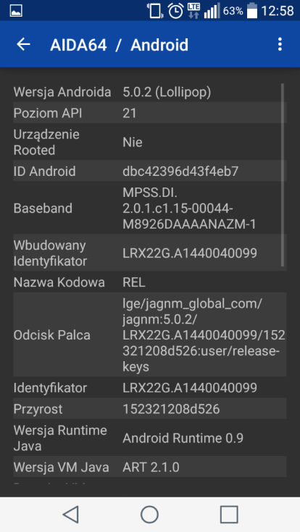

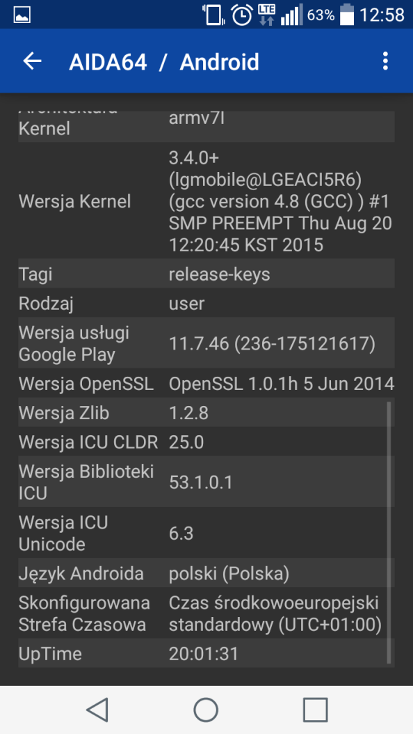

2) Wytwórca sprzętu, zasoby sprzętowe (procesor, pamięć RAM, wewnętrzna, zewnętrzna, wyświetlacz, …)

Badany model to LG G3s (LG-D722). Zainstalowano w nim 1GB pamięci RAM, jest to już dość niewiele jak na urządzenie mobilne, dlatego telefon często się zawiesza. Pamięć trwała to 8GB, z czego dla użytkownika dostępne jest 4GB pamięci. Pamięć można rozszerzyć, używając karty micro SD. Tutaj zainstalowana karta ma 16GB pojemności.

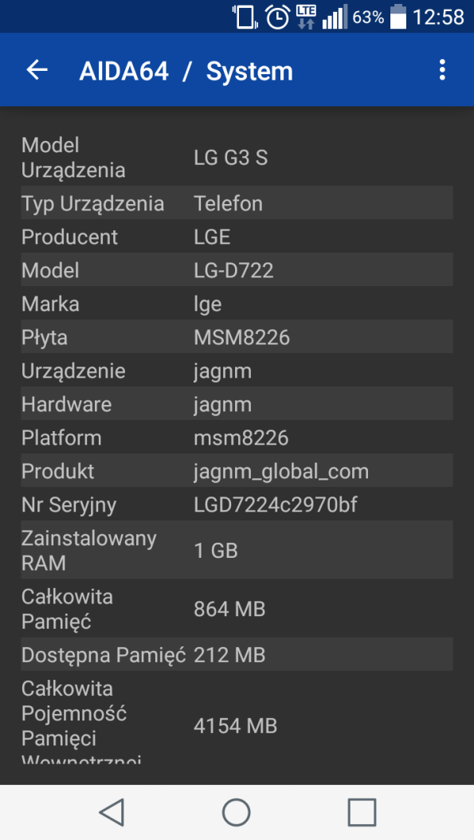

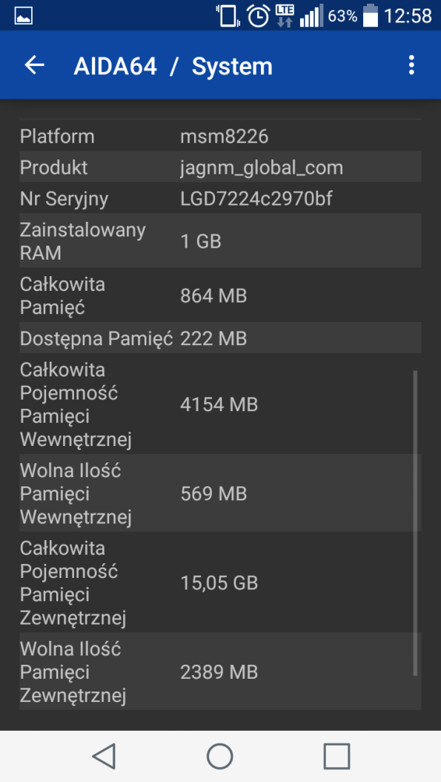

W urządzeniu znajduje się pięciocalowy wyświetlacz LCD o rozdzielczości 1280x720 (HD ready). Zapewnia to 294 piksele na cal wyświetlacza.  
Urządzenie wyposażone jest także w kartę graficzną Adreno 305.

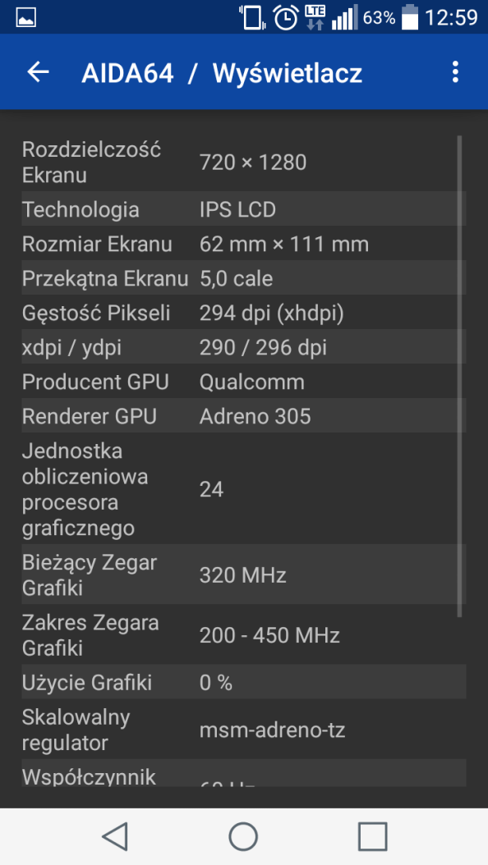

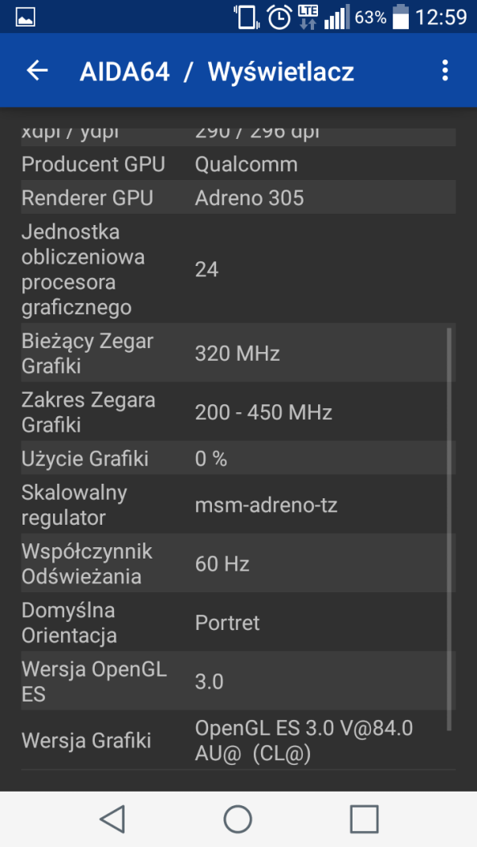

Główną jednostką obliczeniową jest procesor Qualcomm Snapdragon 400

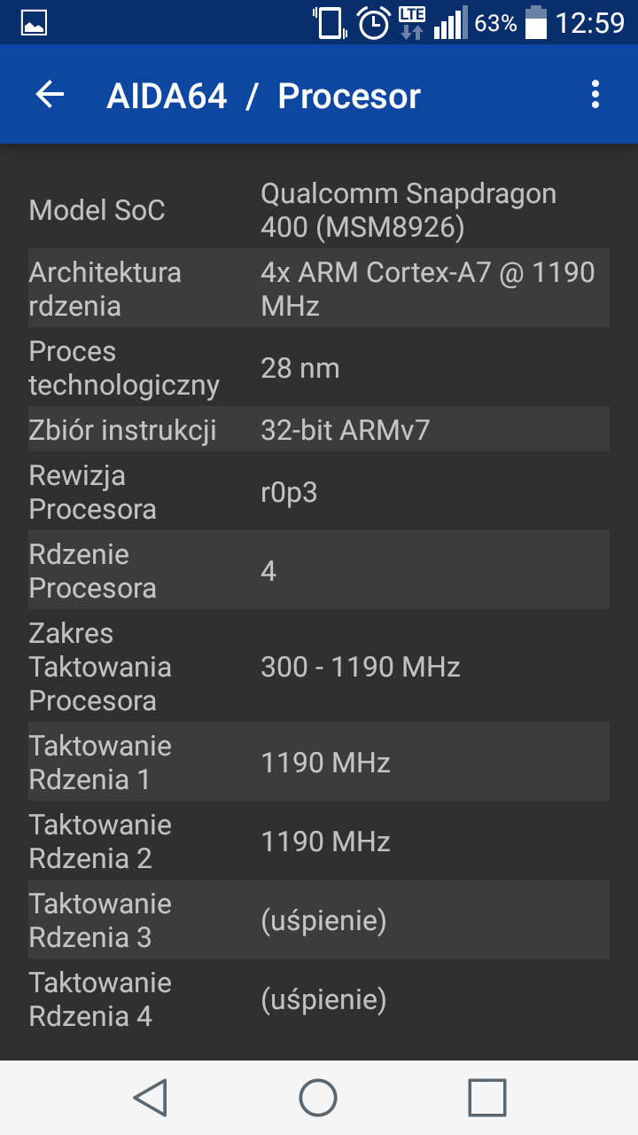

3) zarządzanie pamięcią (operacyjną, masową)

Zarządzanie pamięcią operacyjną jest możliwe poprzez ustawienia aplikacji. W zakładce *Uruchomione* pokazane są otwarte aplikacje wraz ze zużyciem pamięci.

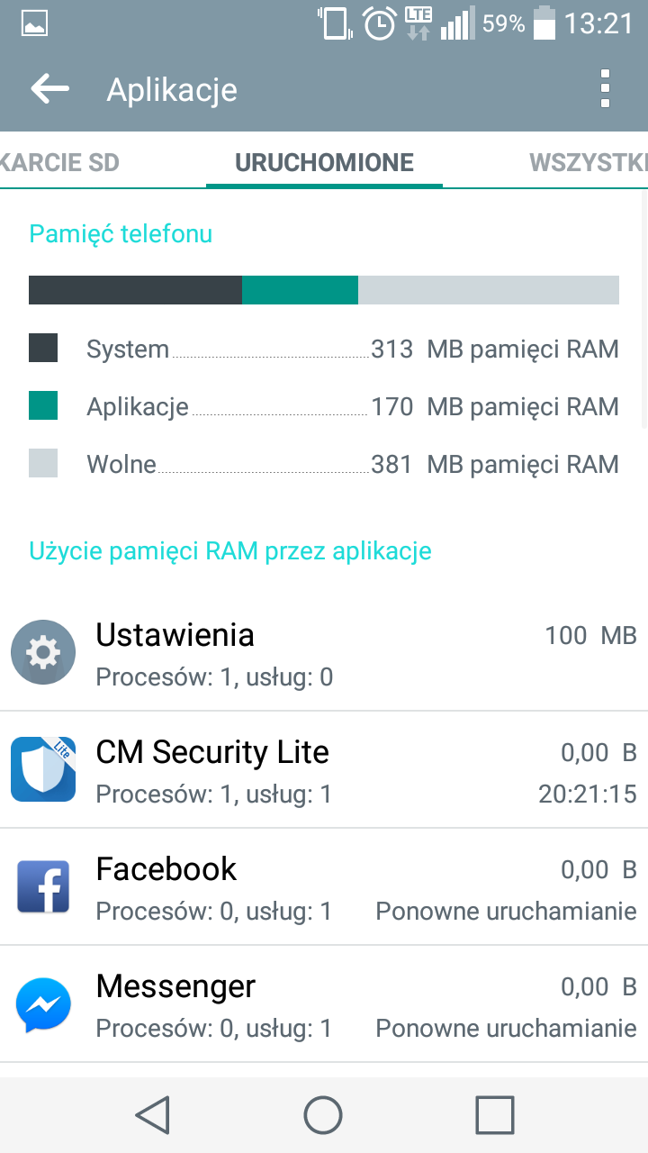

W systemie LG możliwe są dwa sposoby zarządzania pamięcią trwałą:

- Program *Smart cleaning* to aplikacja systemowa, która służy do zwalniania pamięci. Usuwa ona pliki tymczasowe oraz podpowiada, których aplikacji użytkownik nie używa.

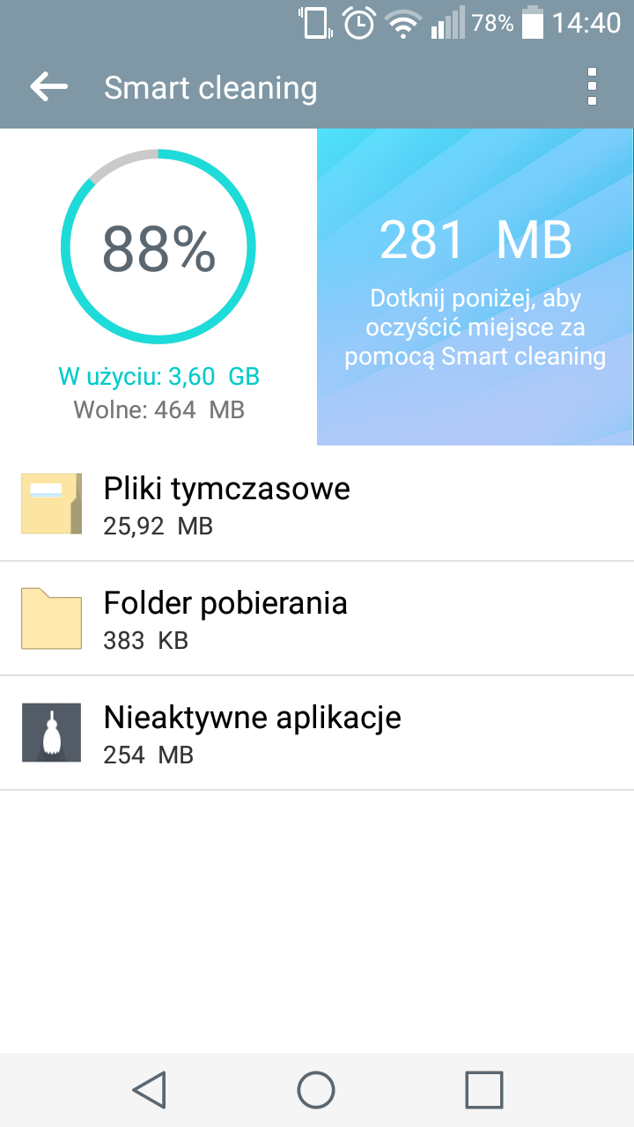

Drugim sposobem jest zarządzanie pamięcią z zakładki *Pamięć* w ustawieniach. Wyświetlany jest tam diagram zapełnienia pamięci z wyszczególnieniem kategorii danych.

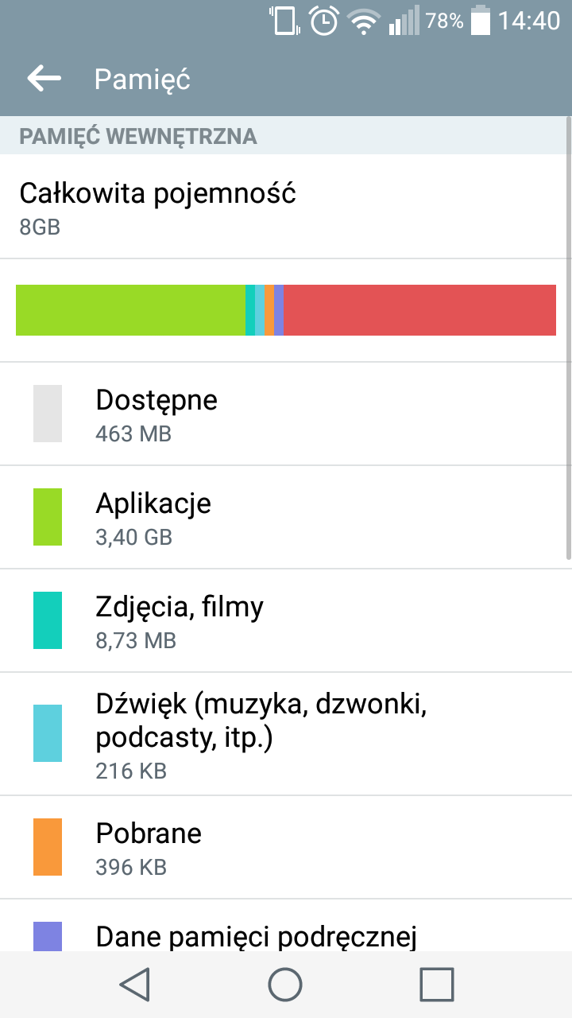

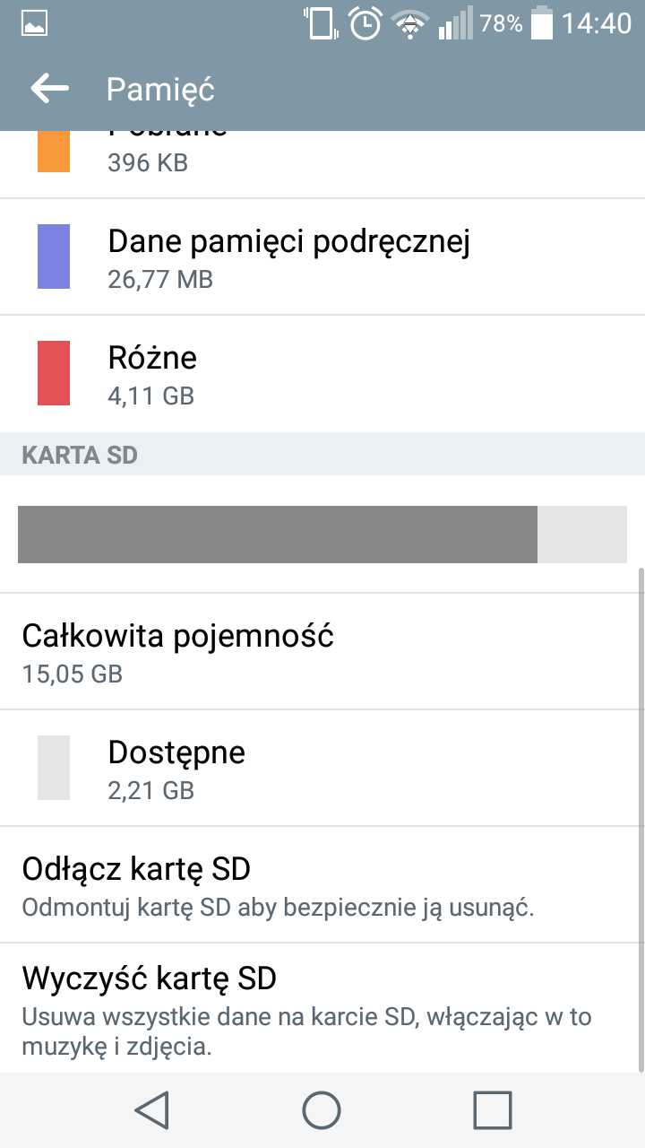

4) Zarządzanie procesami jest możliwe w zakładce *Aplikacje->Uruchomione.* Po wybraniu aplikacji pokaże się lista procesów i usług. Po kliknięciu *Zatrzymaj* proces bądź usługa zostanie zatrzymana.

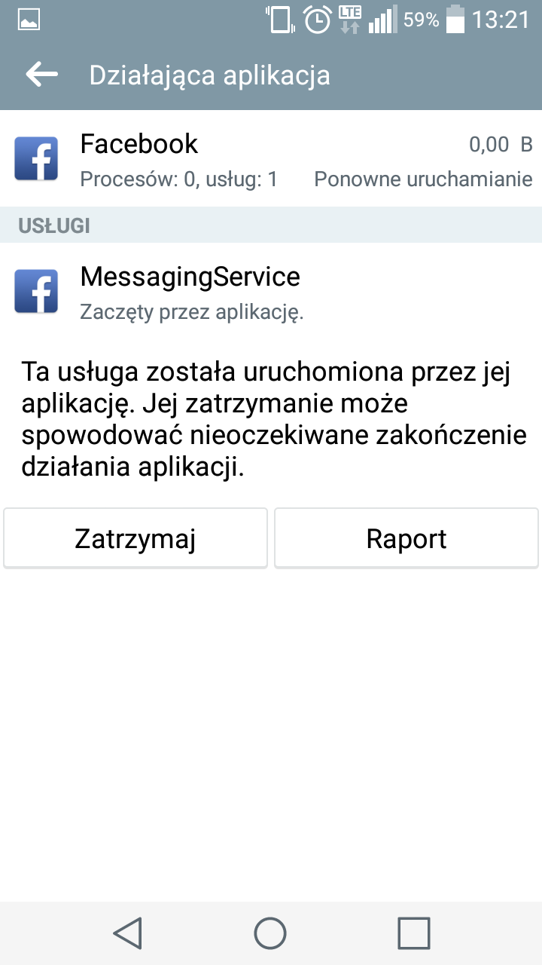

5) Systemem plików (typ, struktura katalogów, operacje, itp.)

Systemem plików można zarządzać za pomocą *Menedżera plików.*

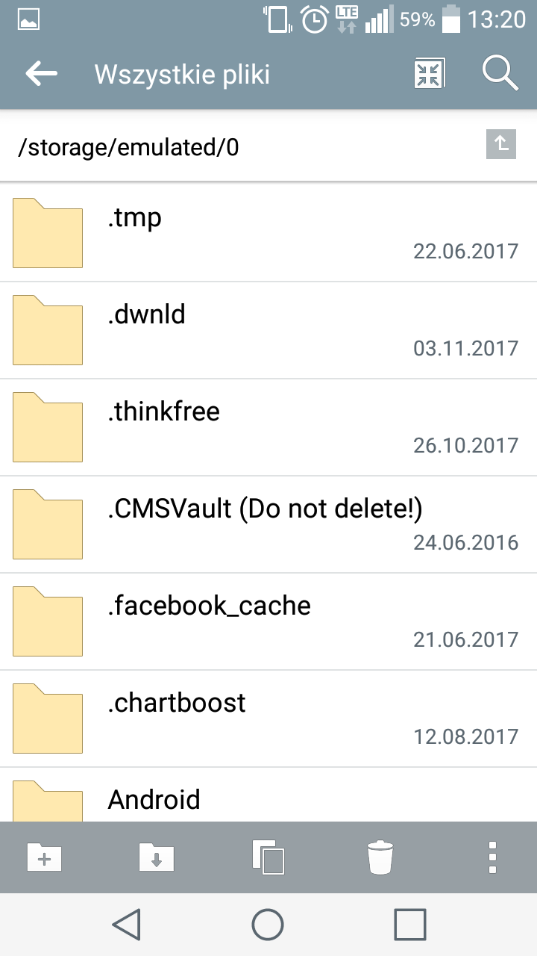

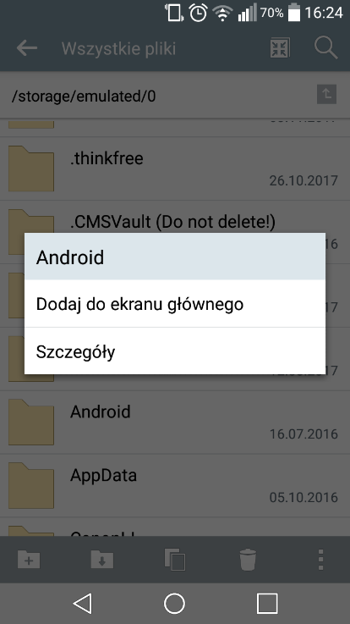

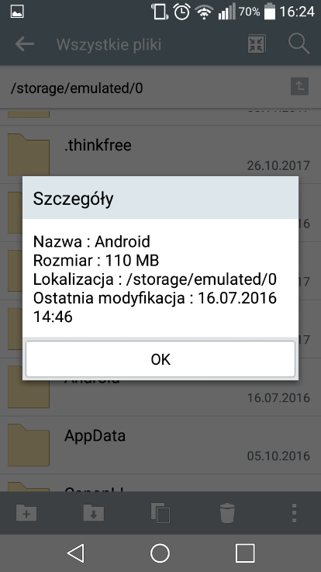

6) Zarządzanie aplikacjami

W systemie przygotowanym przez LG znajdziemy wiele preinstalowanych aplikacji. Są to programy użytkowe, np. kalkulator, radio FM, latarka, czy aplikacja do obsługi zdalnego pilota (port podczerwieni).

W zakładce *Aplikacje* można dowiedzieć się jakie aplikacje są zainstalowane, ile miejsca zajmują, do jakich czynności mają prawa i czy można je przenieść na kartę SD.

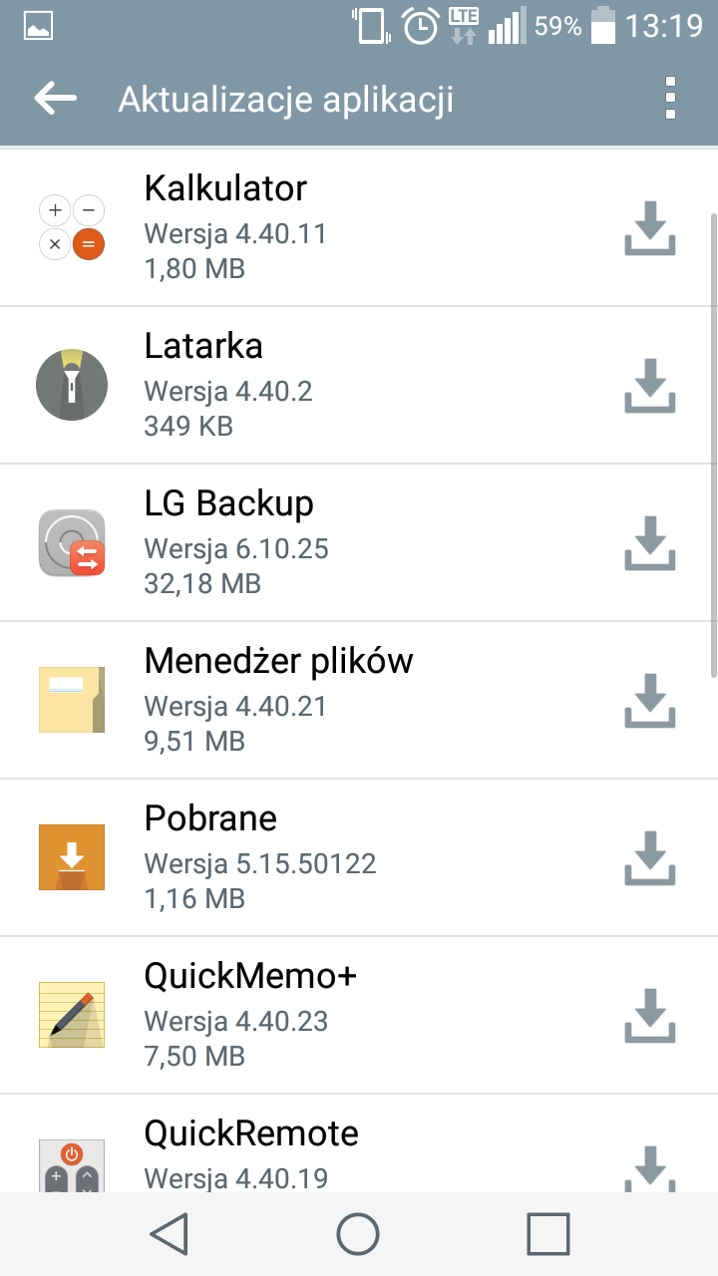

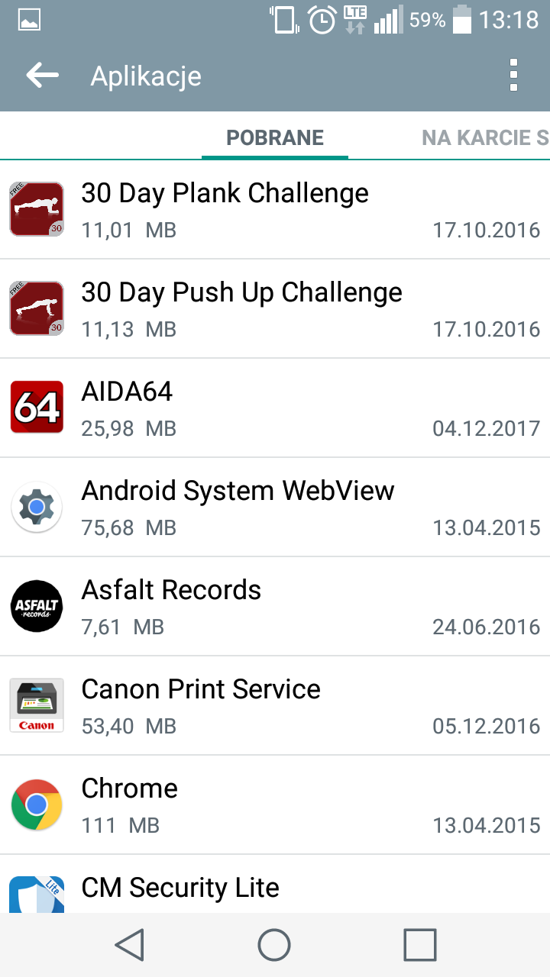

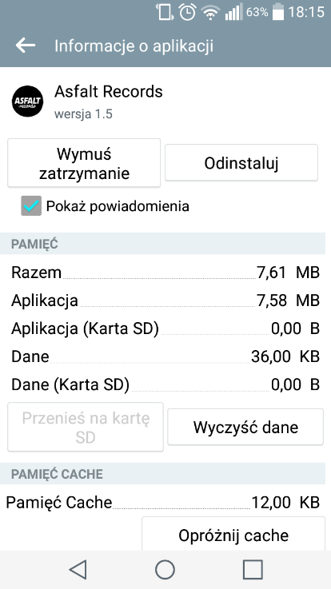

7) Zarządzanie łącznością dostępne jest w zakładce *Sieci* w ustawieniach. Znajdziemy tam wiele ustawień modułów łączności (NFC, *Smart Share Beam*, *Android Beam*)

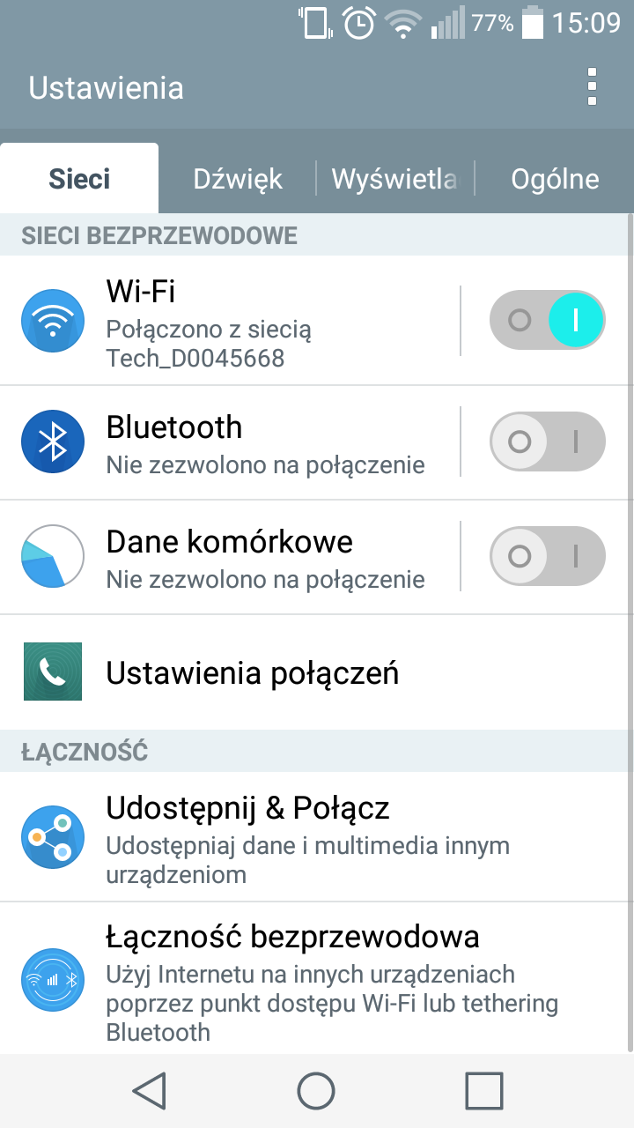

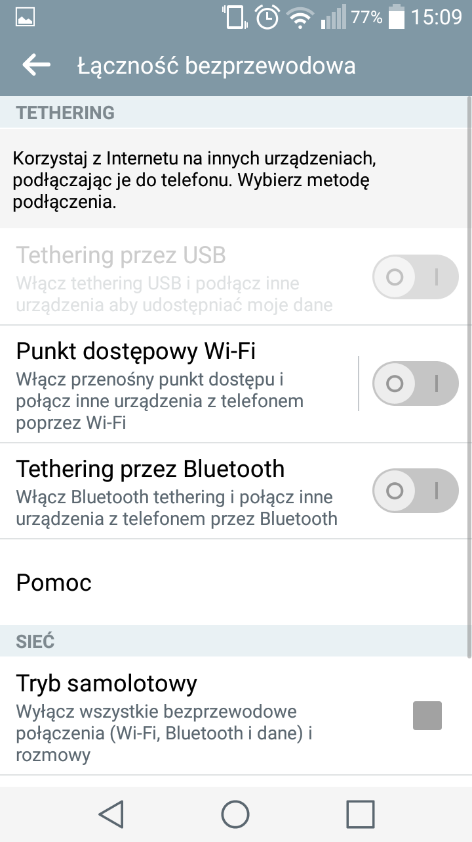

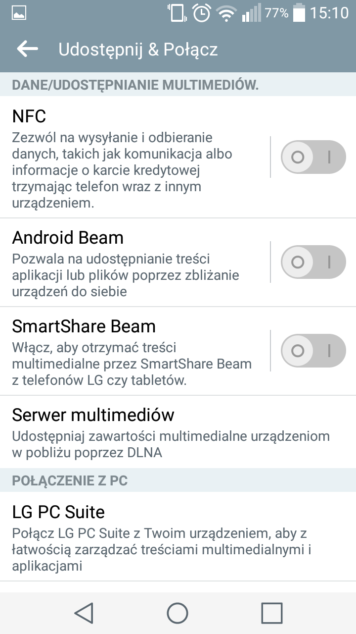

8) Zarządzanie zasilaniem dostępne jest z zakładce *Bateria* w ustawieniach.

Można w niej sprawdzić stan baterii, przewidywany czas do rozładowania oraz ustawić oszczędzanie baterii.

W zakładce *Zużycie baterii* rysowany jest wykres zużycia oraz podane są aplikacje, które mają największy wpływ na stan baterii.

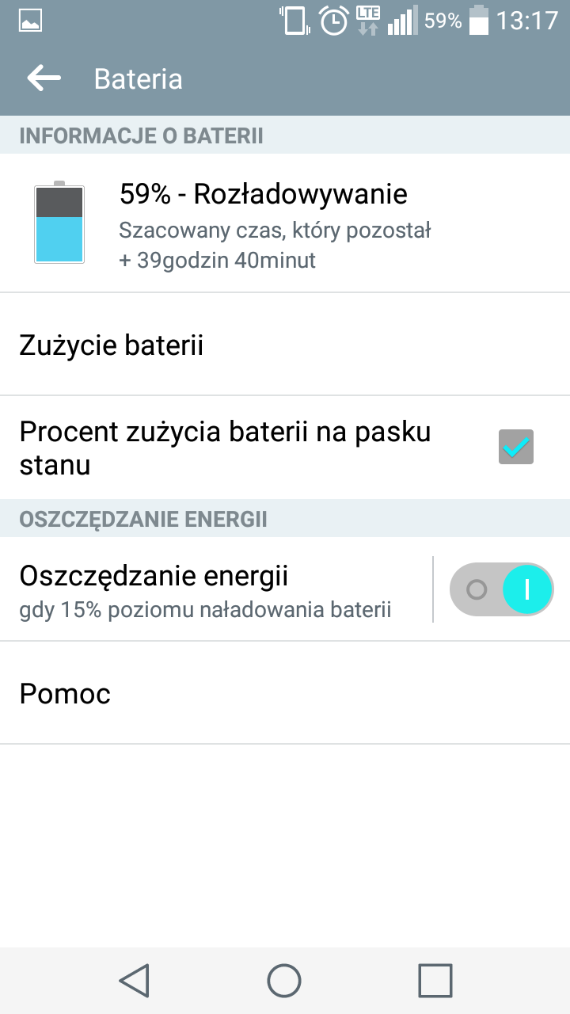

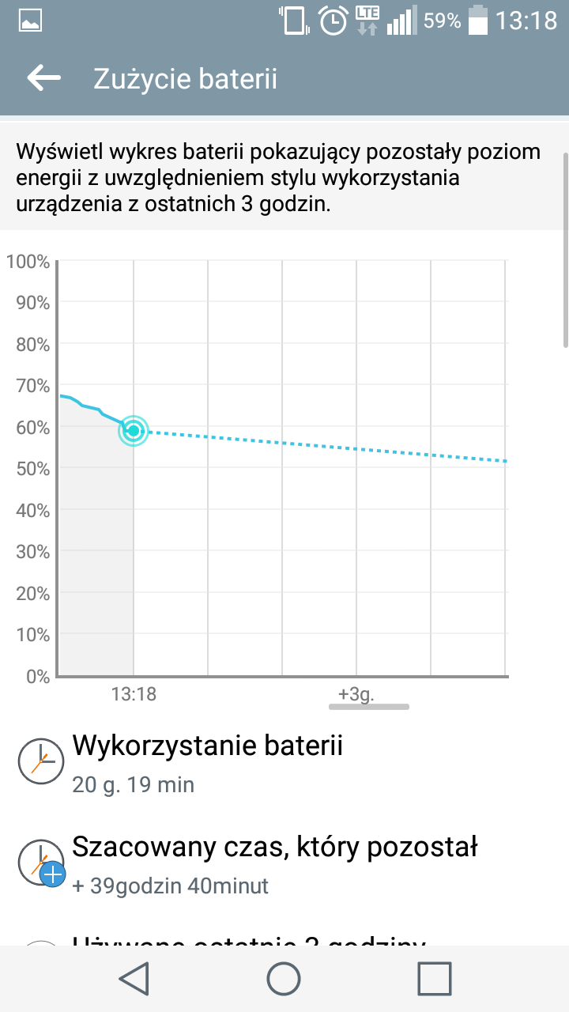

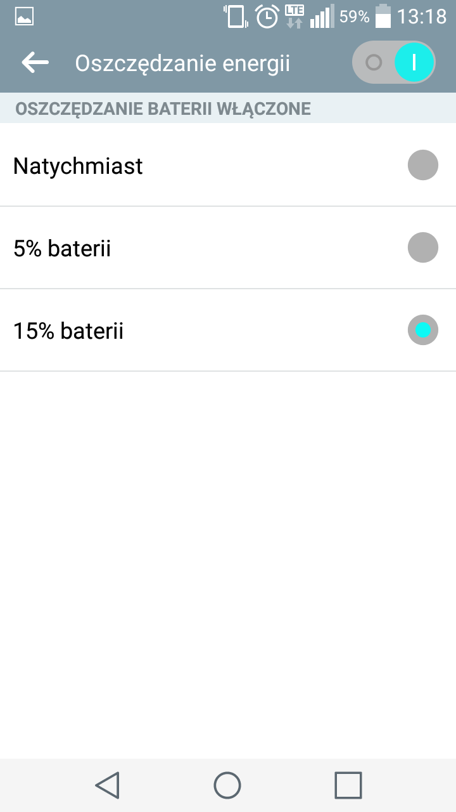

9) Zarządzanie powłoką graficzną (motyw, blokada, obrót, dzwonki, dźwięki, klawiatura, ułatwienia dostępu, itp. )

Ustawienia dźwięku dostępne są w zakładce *Dźwięk* w ustawieniach.  
Można w niej ustawić dzwonek połączeń i powiadomień oraz zachowanie wibracji.

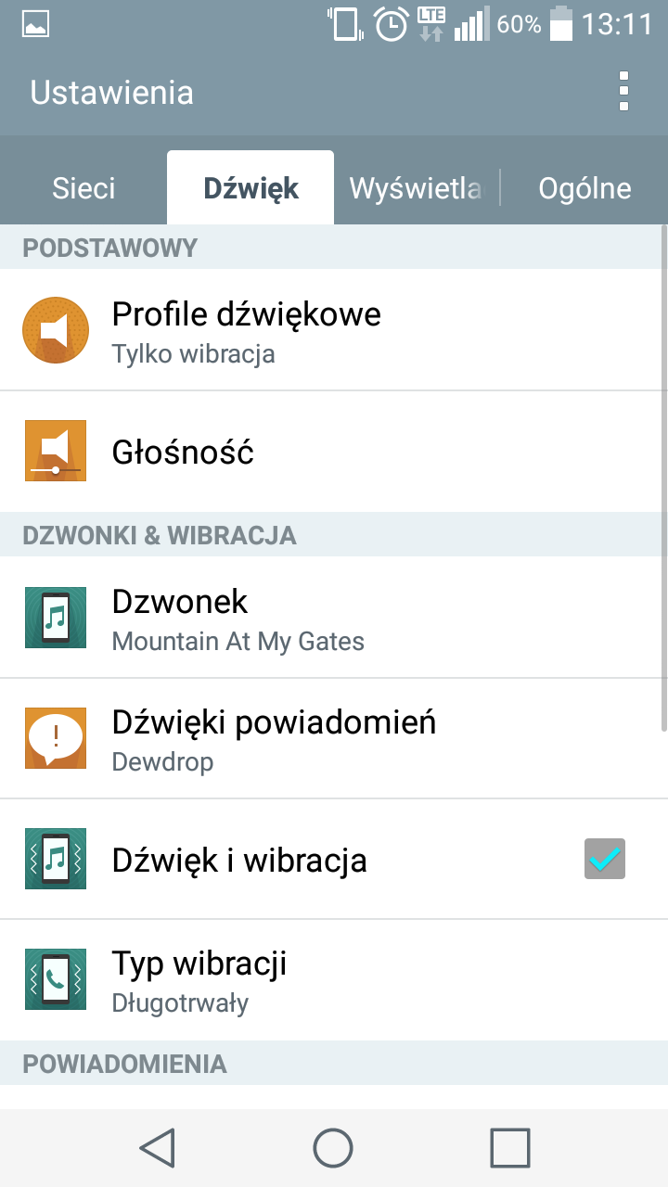

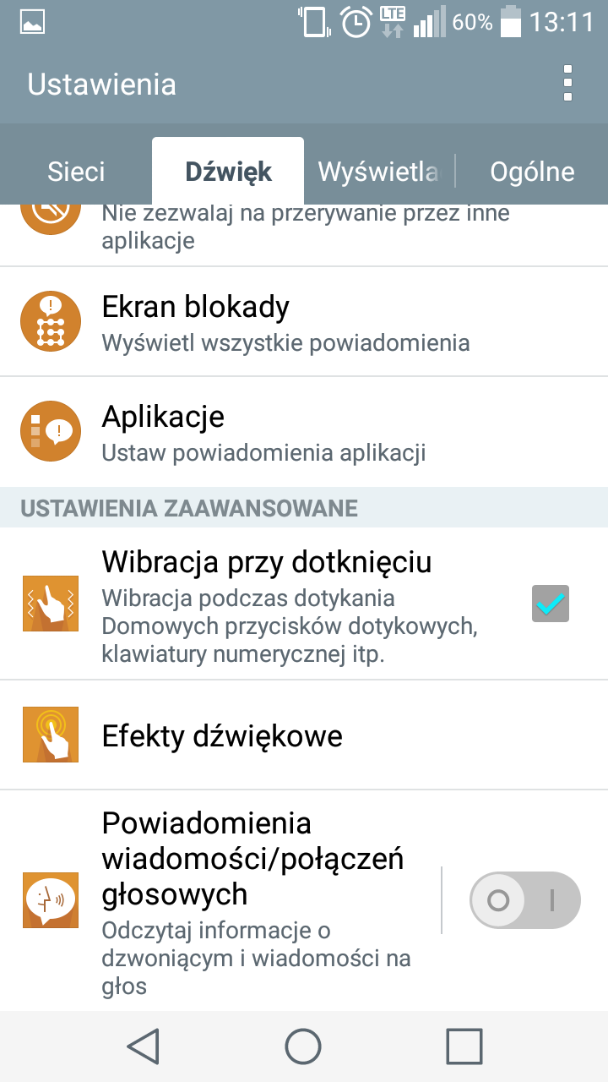

Ustawienia kalawiatury dostępne są w zakładce *Język i wprowadzanie*Można w niej zmienić sposób wprowadzania, zmienić wygląd klawiatury oraz ją spersonalizować.

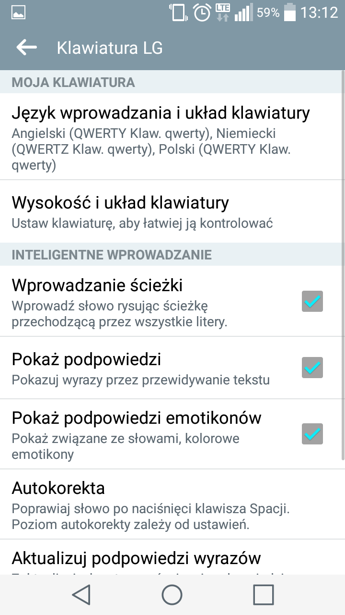

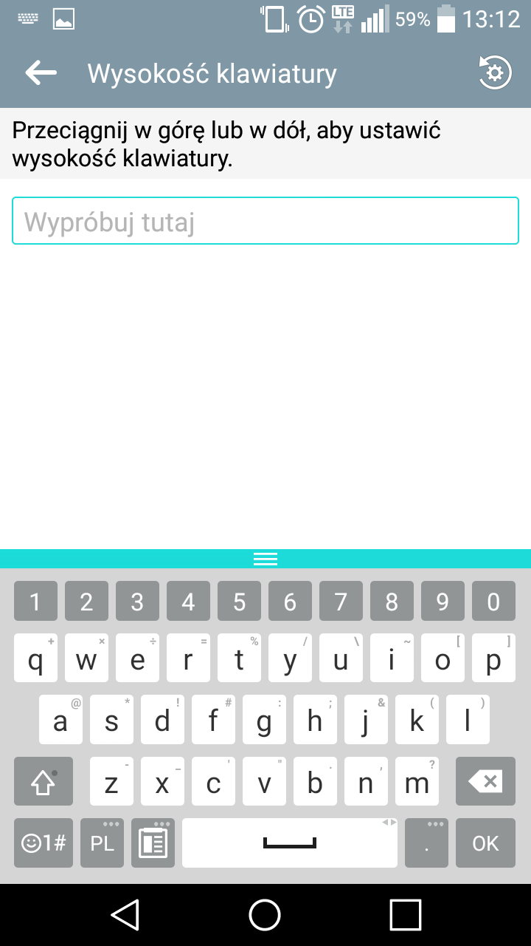

W zakładce *Wyświetlacz* dostępne są ustawienia ekranu głównego i blokady, jasność ekranu, czcionki.

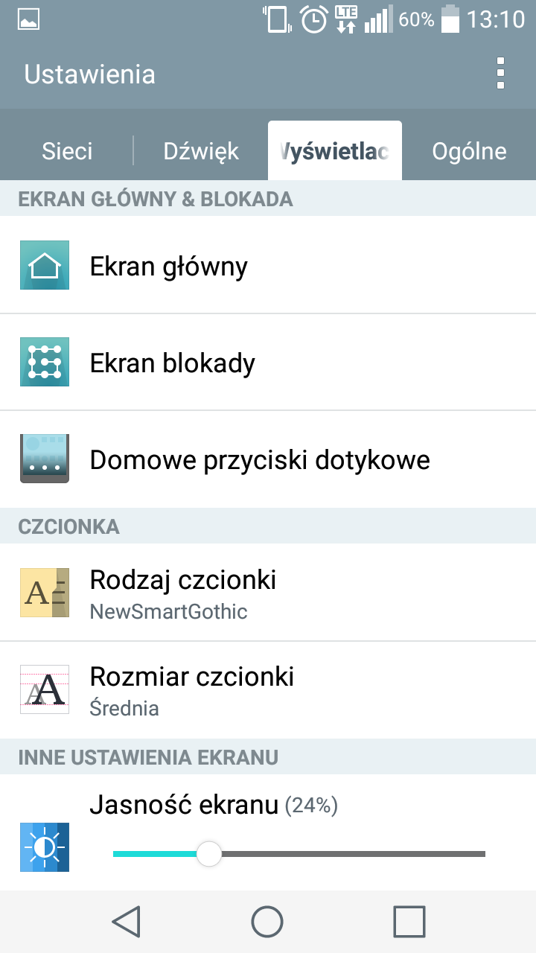

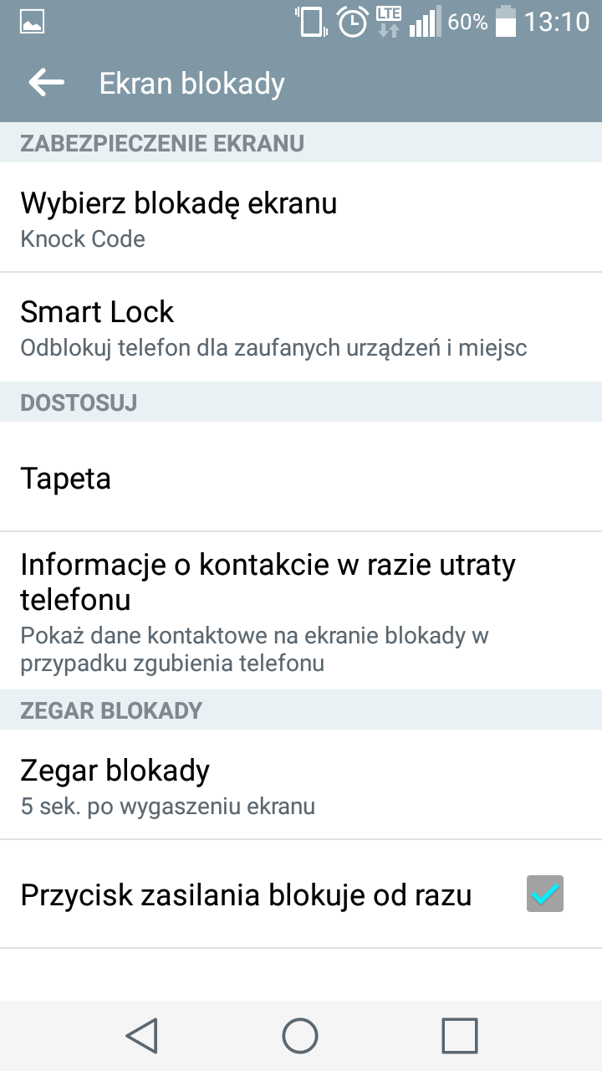

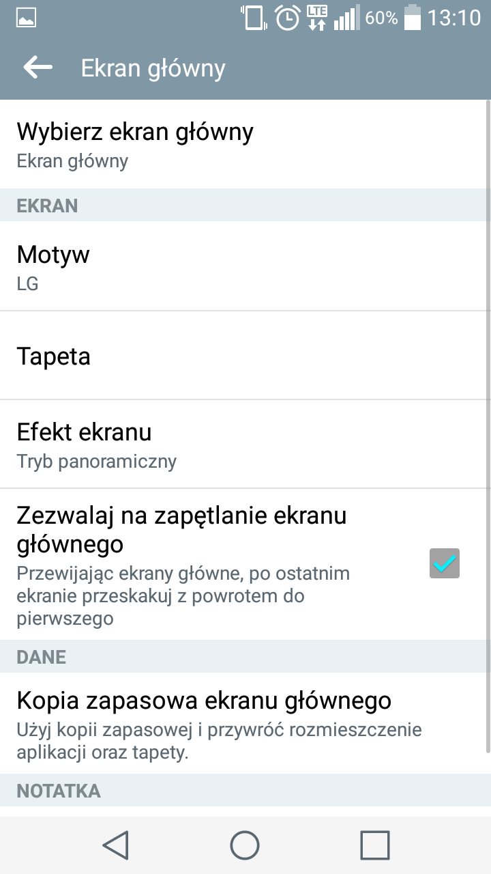

Aby zmienić motyw główny należy w ustawieniach wybrać *Wyświetlacz->Ekran główny->Motyw*. Wcześniej należy jednak pobrać motyw, np. ze sklepu producenta *LG Smart World*

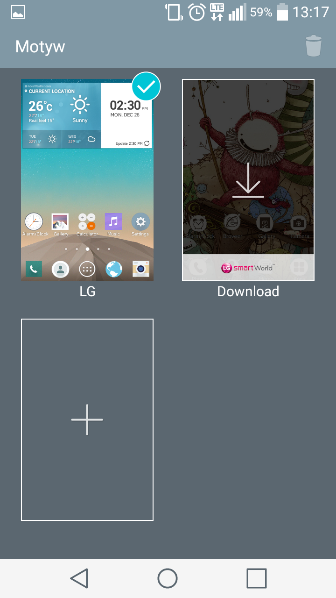

Aby umożliwić obrót aplikacji należy rozwinąć górny zasobnik powiadomień i wybrać *Obrót*

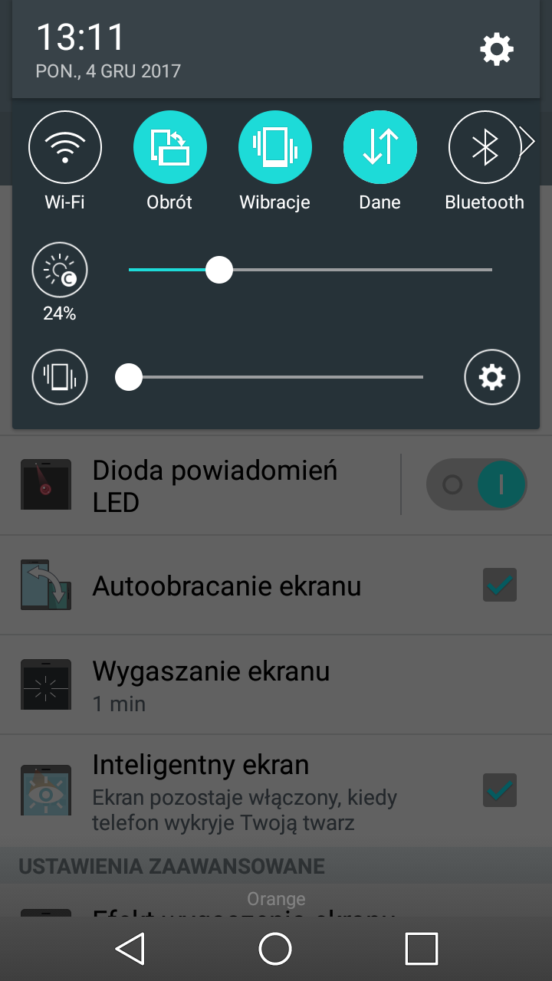

Tak prezentuje się system w poziomej orientacji.

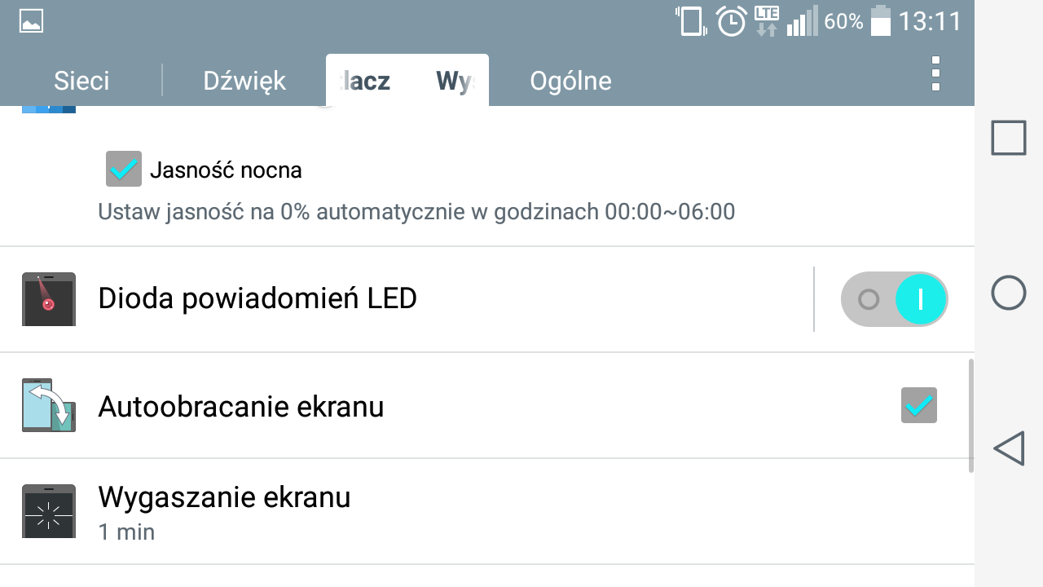

Pozostałe ustawienia wyświetlania, np. wygaszanie ekranu:

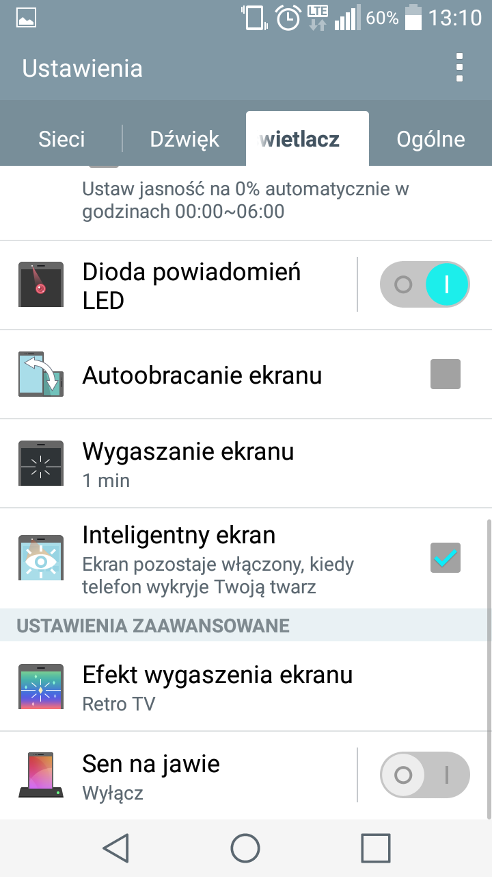

W zakładce *Ogólne->Ułatwienia dostępu* znajdują się ustawienia ułatwiające korzystanie z telefonu. Można między innymi przesunąć balans dźwięku lub ustawić wysoki kontrast.

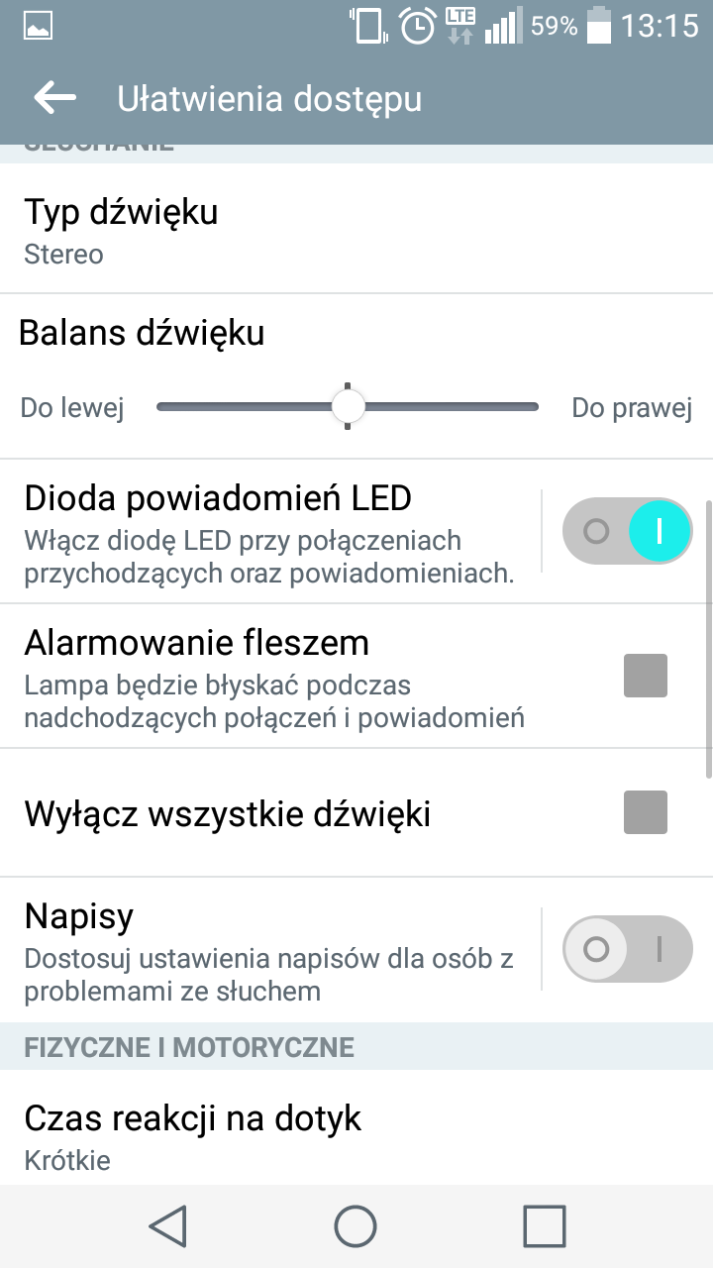

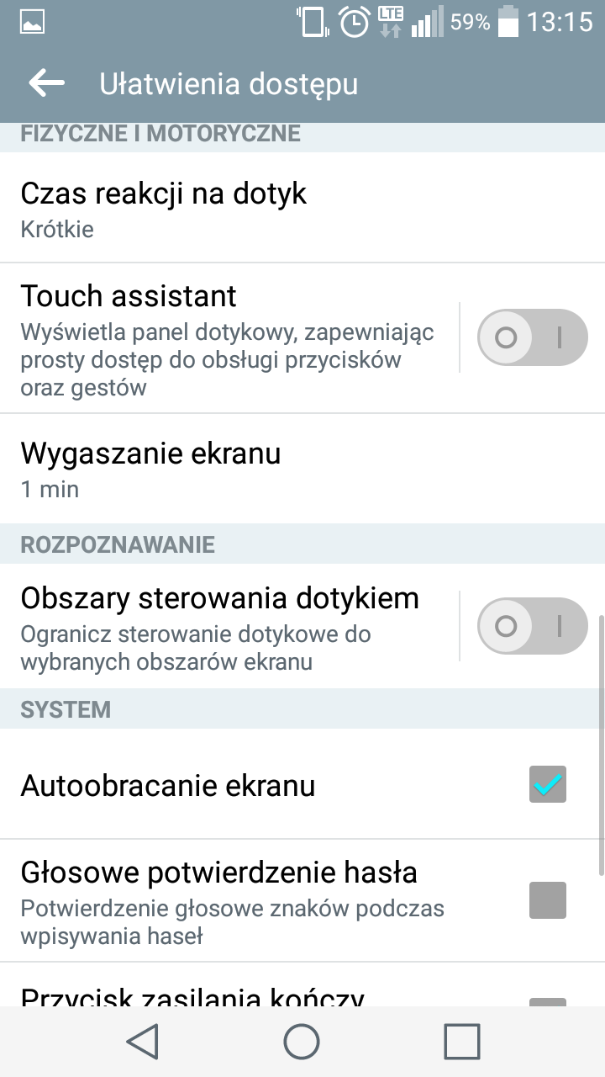

10) zarządzanie połączeniami (rozliczenia, filtry, blokady, etc – jak dostępne w systemie),

Ustawienia połączeń dostępne są w zakładce *Sieci* w ustawieniach.

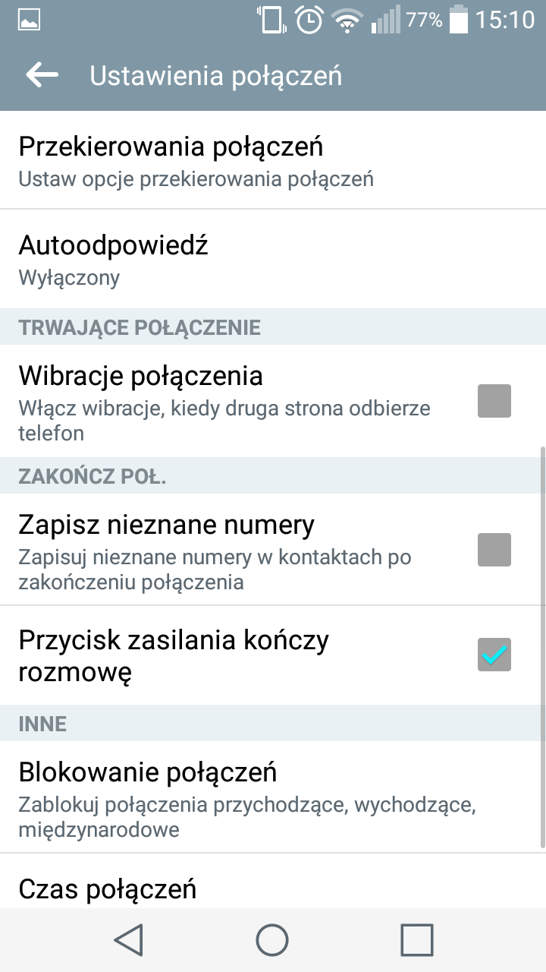

Można w nich ustawić blokowane numery i sprawdzić czas połączeń

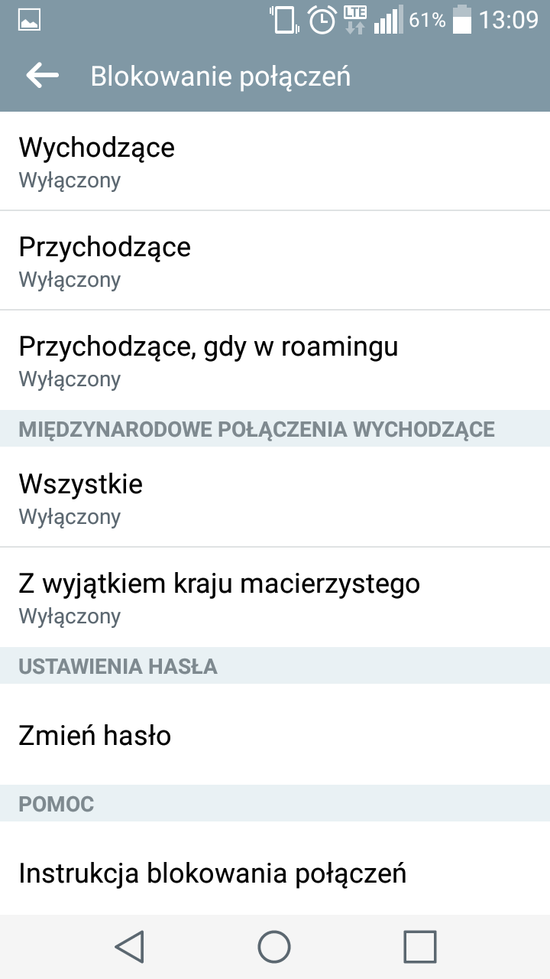

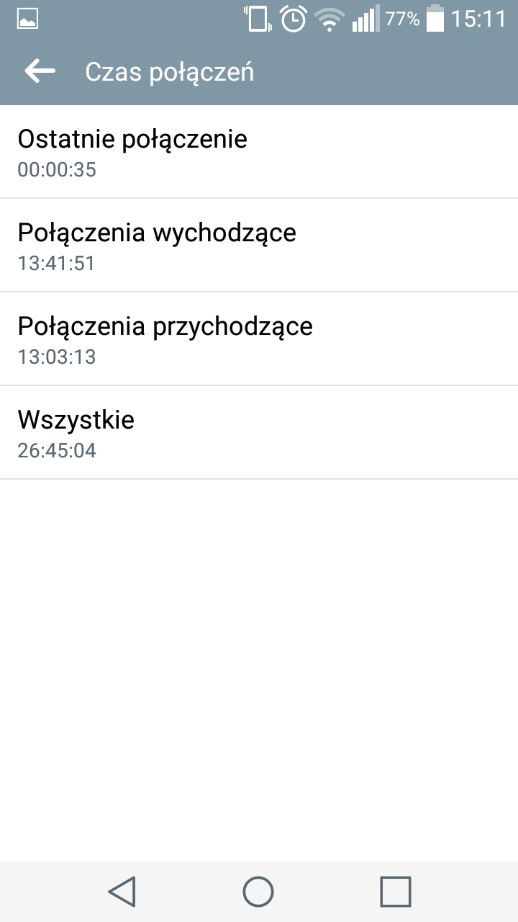

11) Dostępne usługi sieciowe – w budynku Politechniki dostępne były następujące sieci GSM i WiFi:

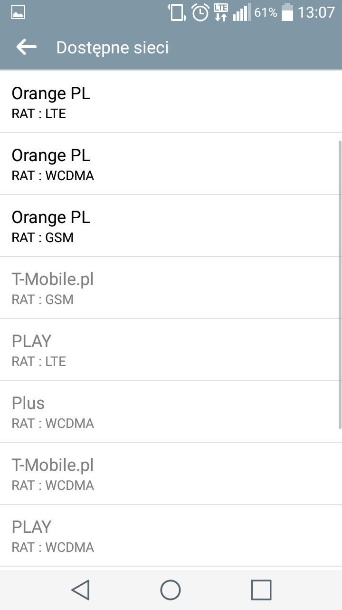

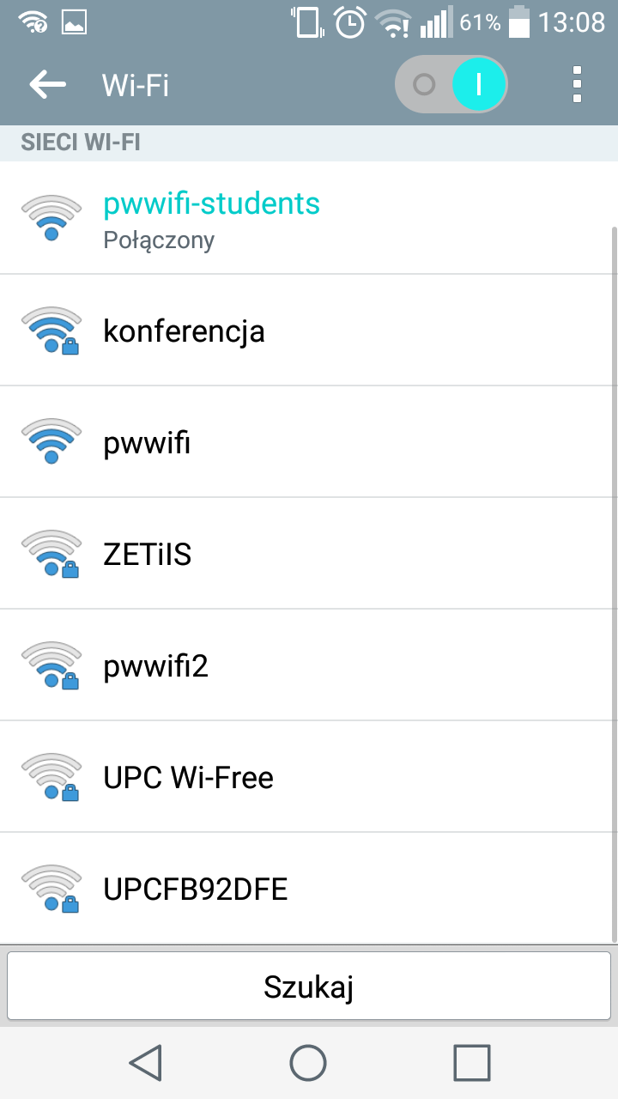

12) Dostępne usługi lokalizacyjne – z uwagi na oszczędność baterii i dbanie o prywatność usługi lokalizacyjne uruchamiam tylko, gdy ich potrzebuję.

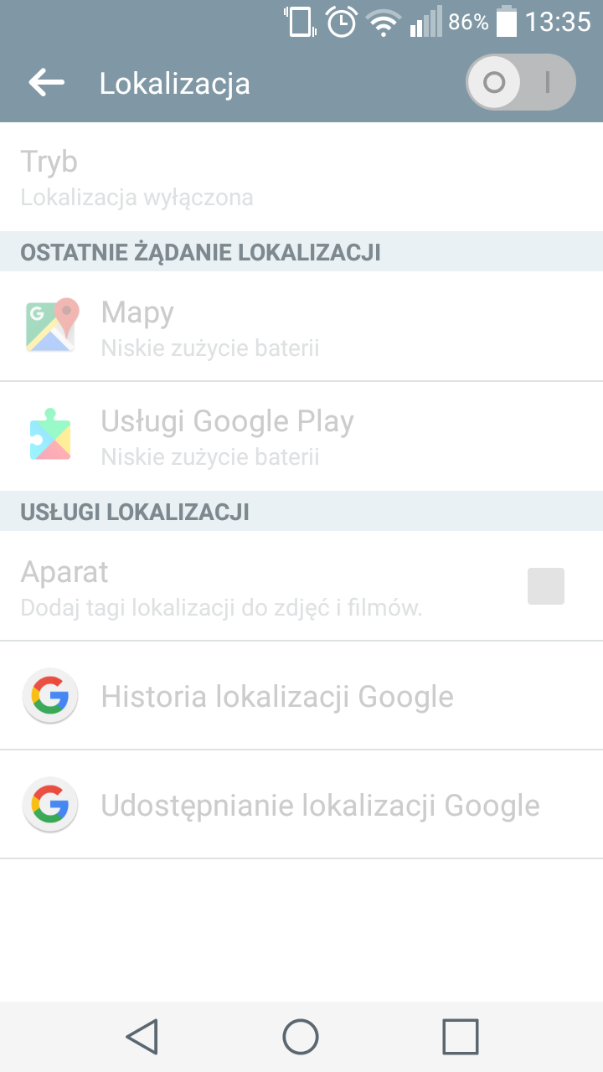

W ustawieniach można określić dokładność lokalizacji.

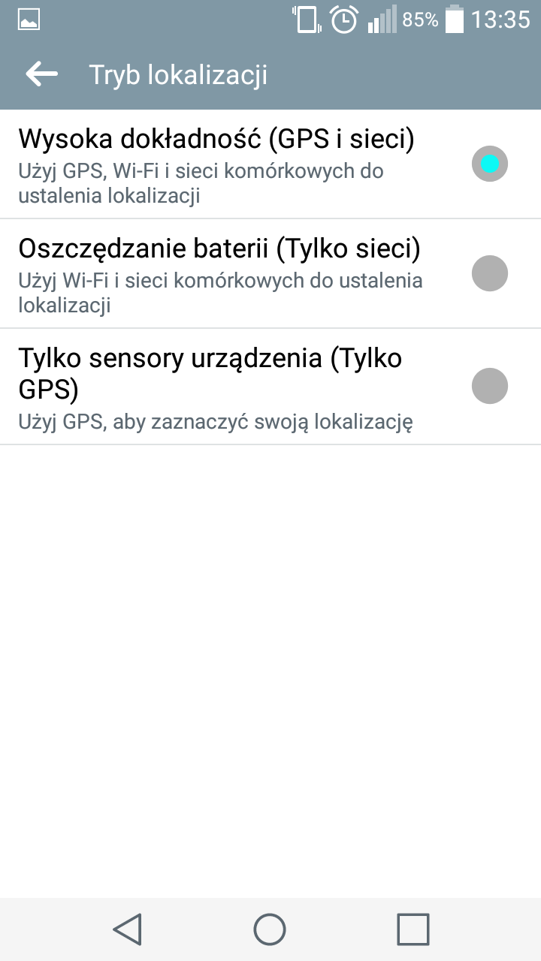

13) ustawienia regionalne (język, mowa) – system Android przetłumaczono na wiele języków, wśród nich język polski.

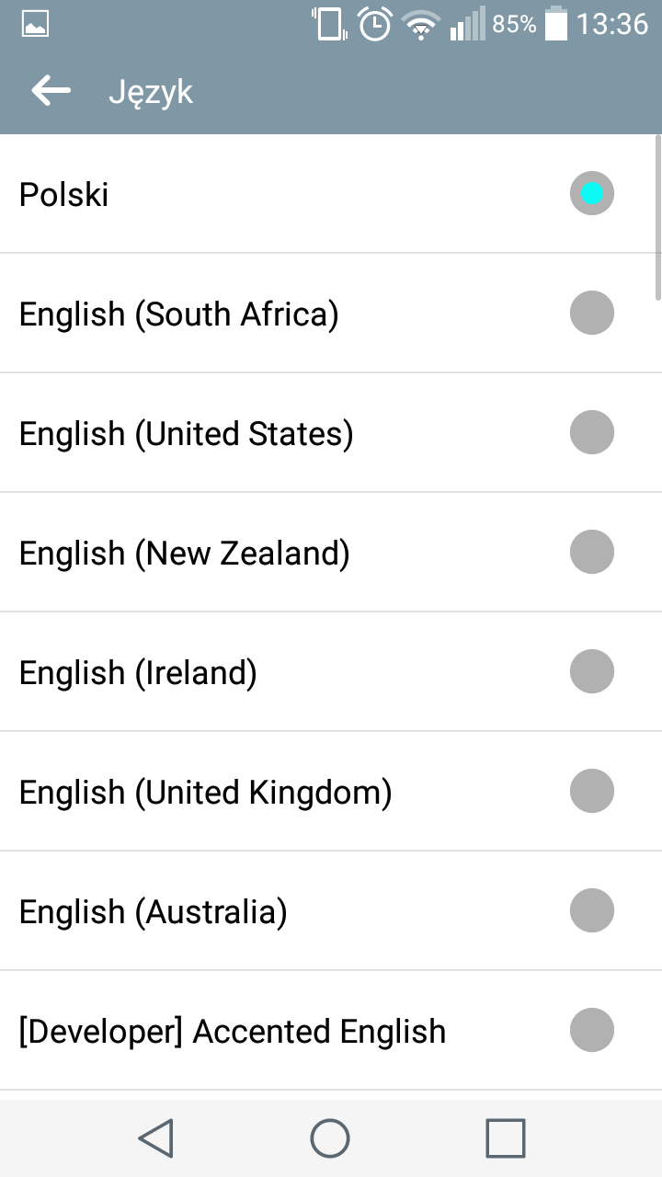

14) Aktualizacje – ze względu na politykę aktualizacji Androida, mój telefon otrzymał tylko jedną aktualizację z wersji 4.4 na wersję 5.0.2. Jest ona niewidoczna ze względu na przeprowadzone formatowanie dysku.

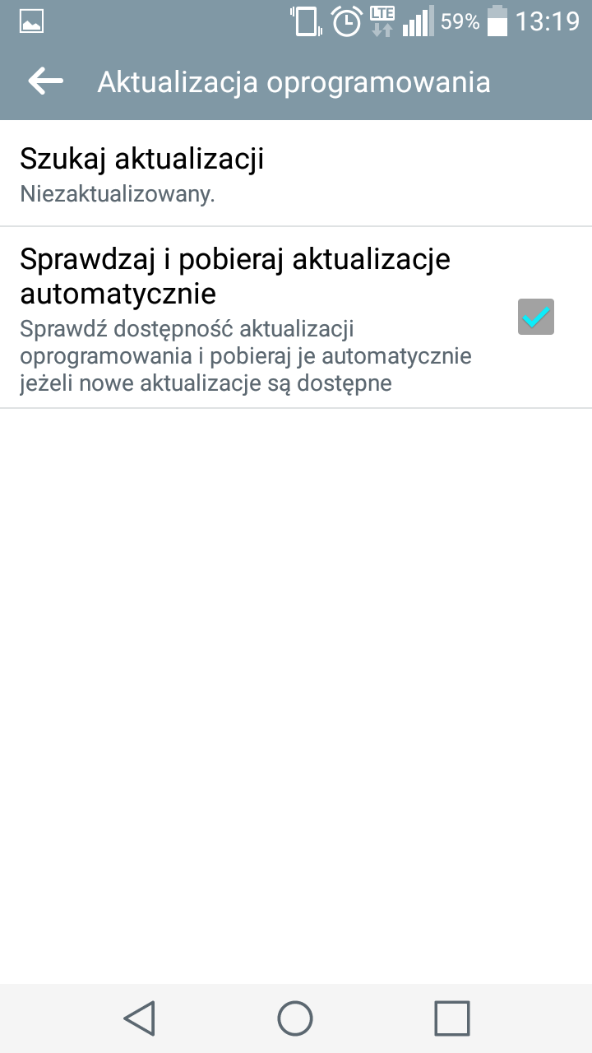

15) Obsługa akcesoriów – telefon obsługuje wiele akcesoriów, np. specjalne etui Quick Circle

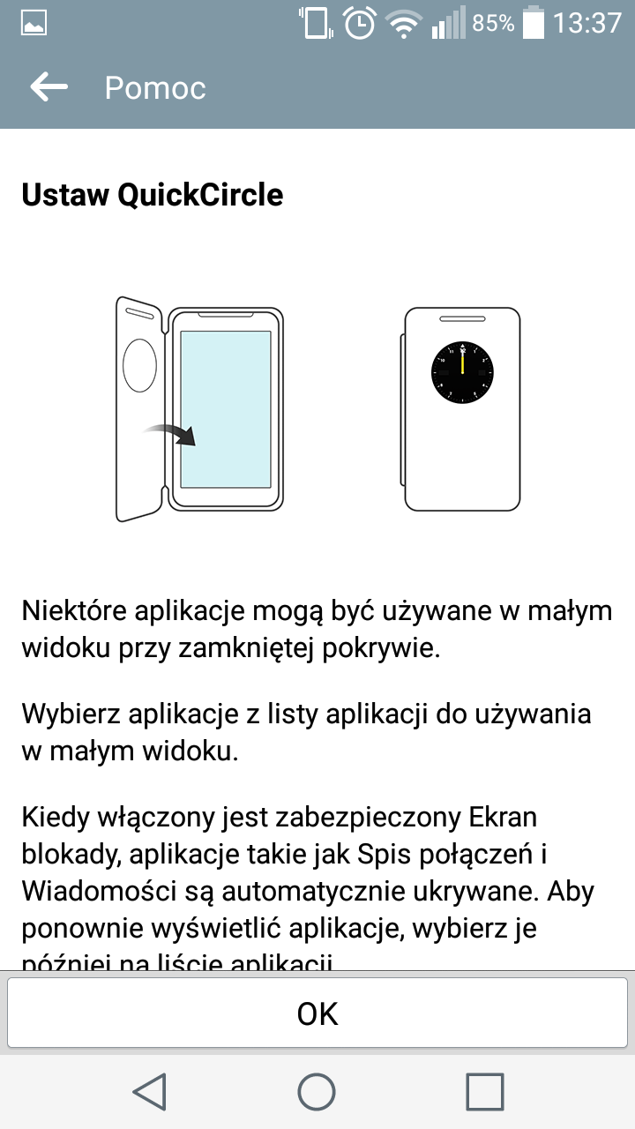

Oraz drukowanie sieciowe

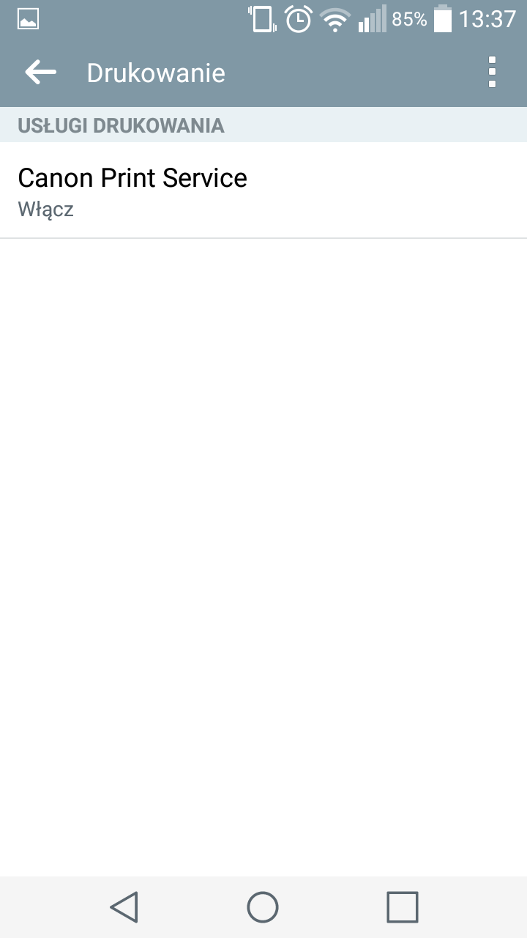

Można podłączyć także zestawy głośnomówiące, smartwatch oraz głośniki Bluetooth.

16) obsługa multimediów (zdjęcia, filmy, nagrania głosu – robienie i odtwarzanie)

Odtwarzanie muzyki odbywa się za pomocą systemowej aplikacji *Muzyka*. Umożliwia ona odtwarzanie albumów, lecz także własnych list odtwarzania. Dostępny jest także korektor oraz przesyłanie dźwięku za pomocą Bluetooth lub WiFi.

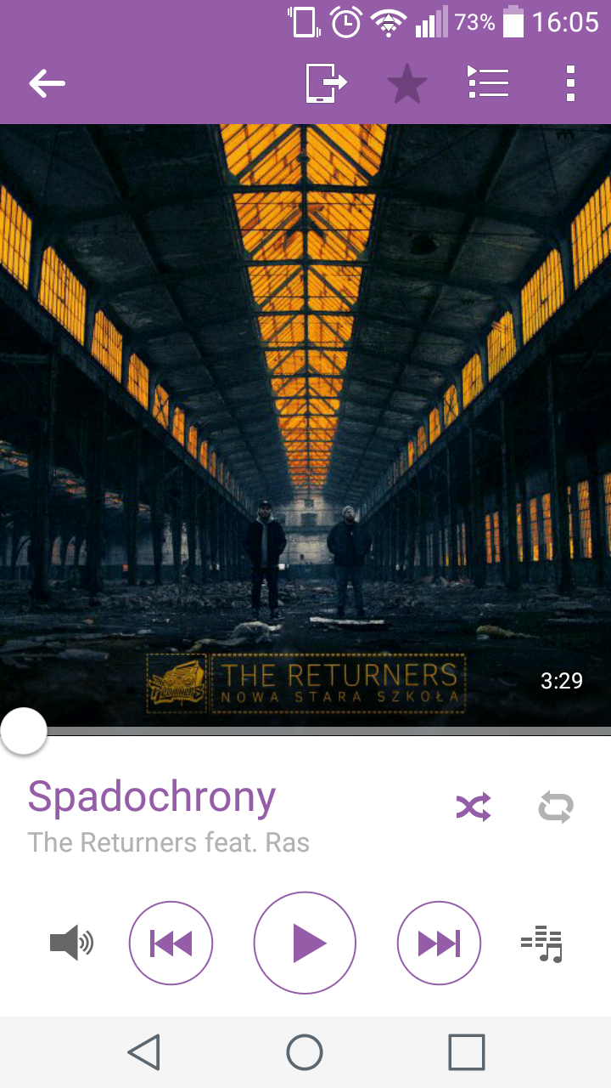

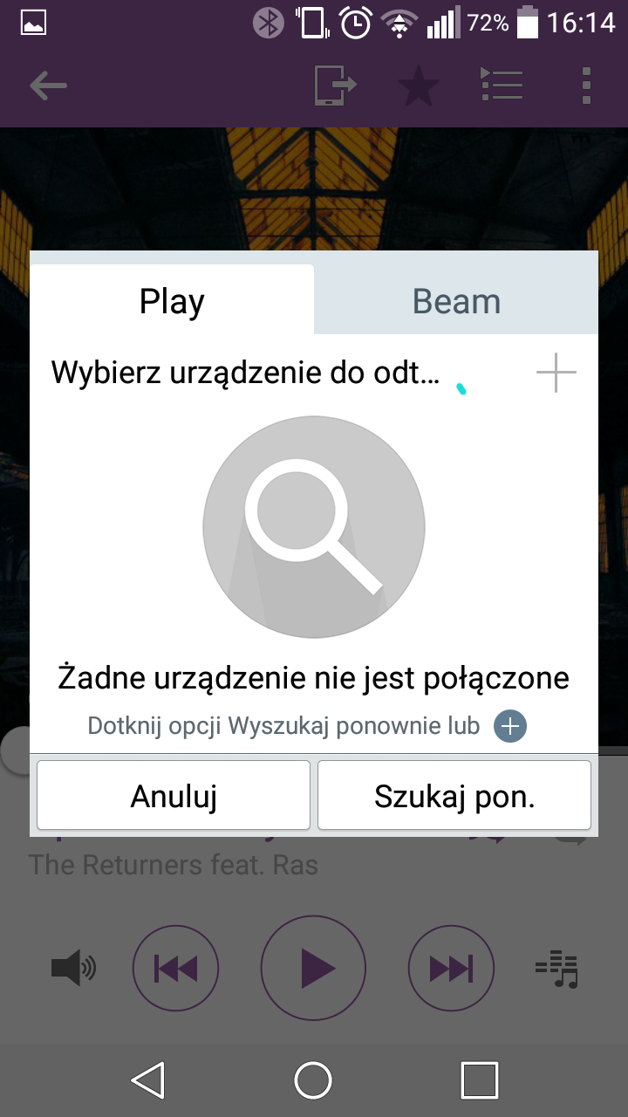

W telefonie zainstalowane są dwa aparaty. Tylny ma 8 Mpix a przedniu 1 Mpix. Tak prezentuje się aplikacja *Aparat*.

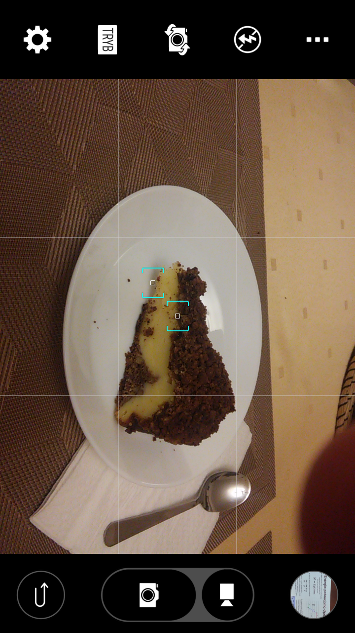

Na telefonie możliwe jest też odtwarzanie nagranych filmów.

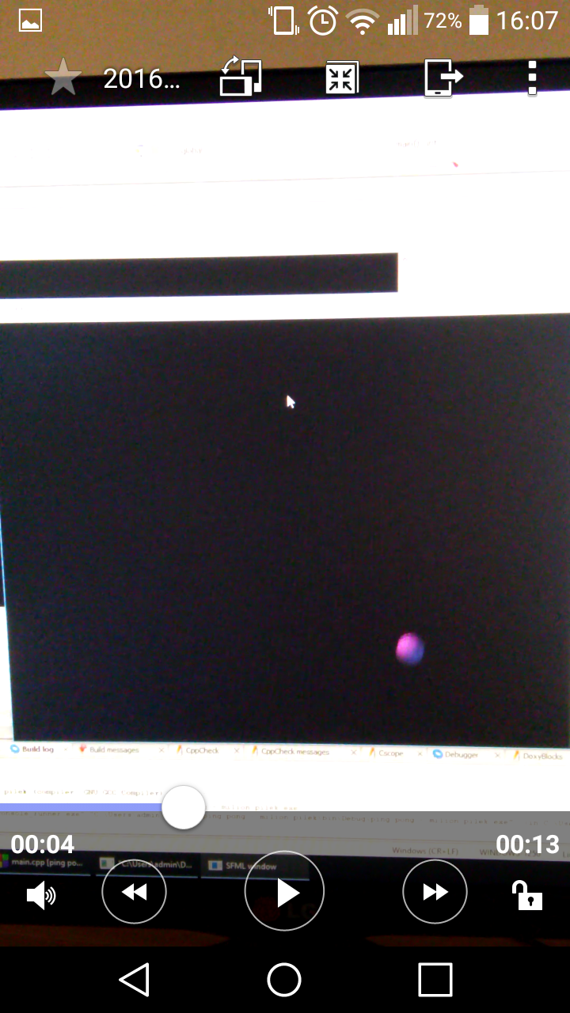

Po podłączeniu słuchawek można także posłuchać radia FM. Jest ono wyposażone w system RDS, także obsługuje autostrojenie.

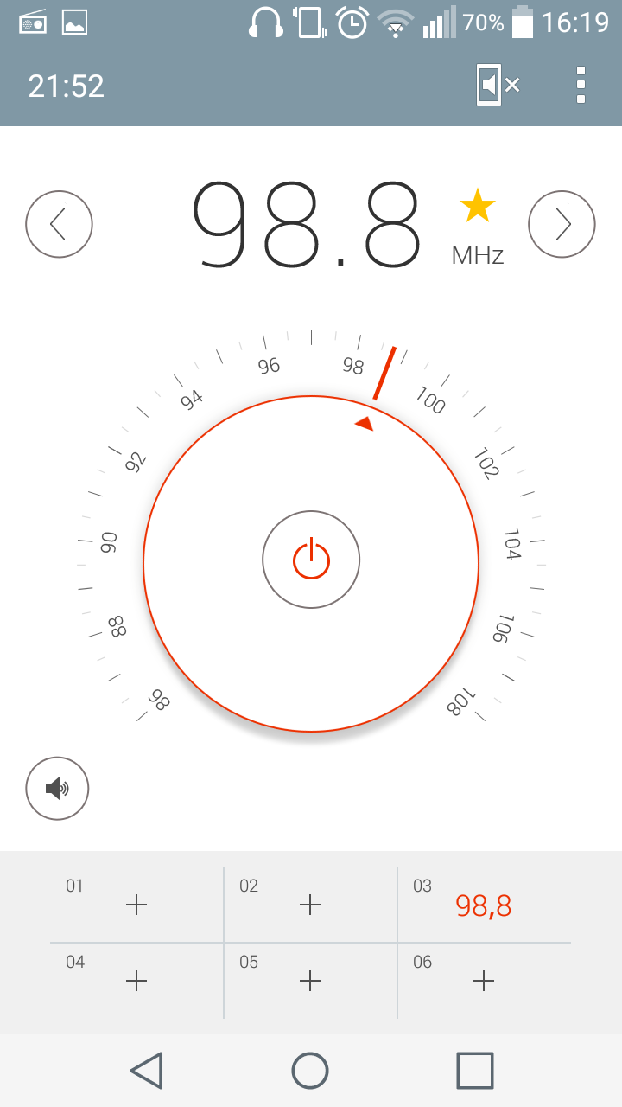

Telefon wyposażony został w dwa mikrofony. Można je wykorzystać nagrywając dźwięki aplikacją *Dyktafon*.

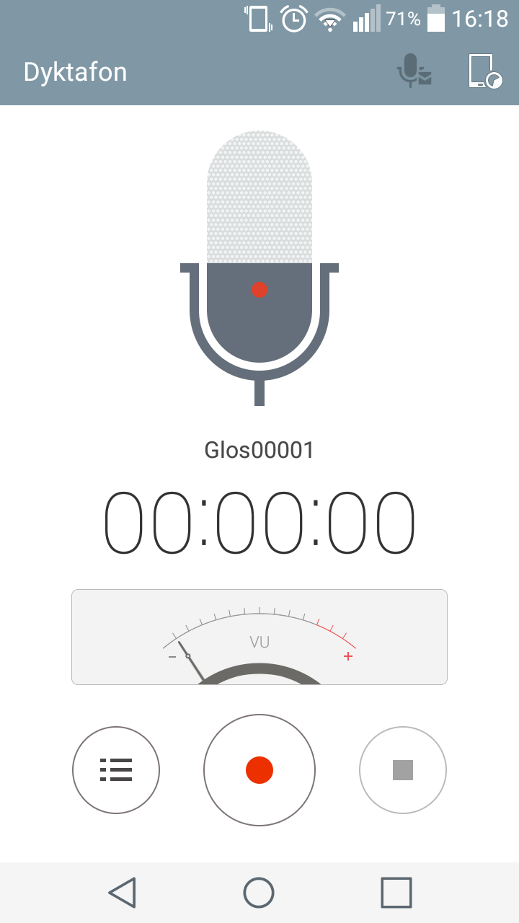

II) Urządzenie mobilne jako terminal dostępowy:

1. Mobile SSH (klient SSH, odpowiednik Putty na system Android)

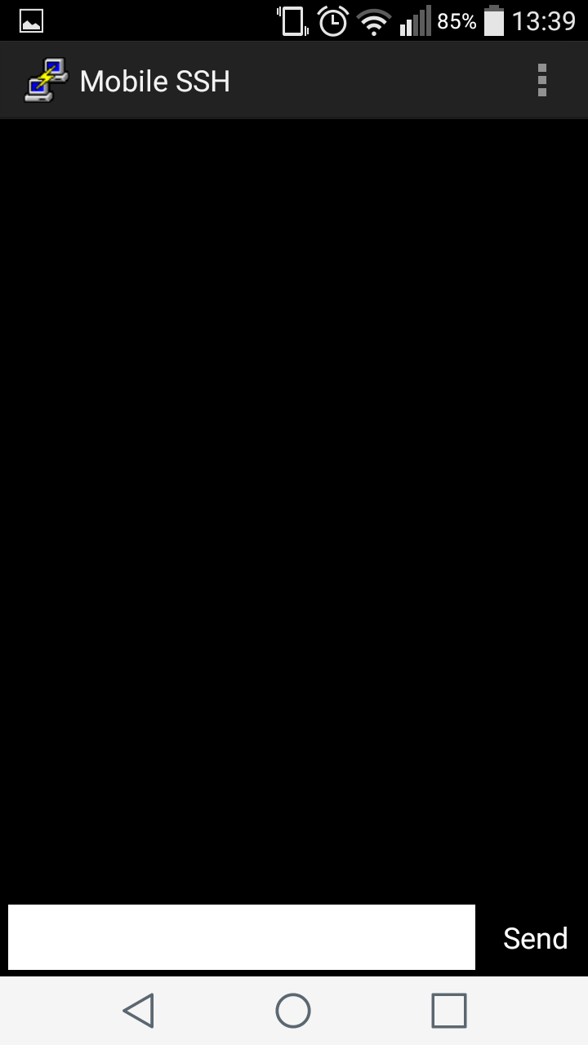

Ta aplikacja umożliwa połączenie za pomocą protokołu SSH. Można połączyć się z serwerami Politechniki. Programowanie jest jednak niewygodne ze względu na to, że zainstalowany na serwerze system operacyjny nie jest przygotowany do obsługi za pomocą ekrany dotykowego.

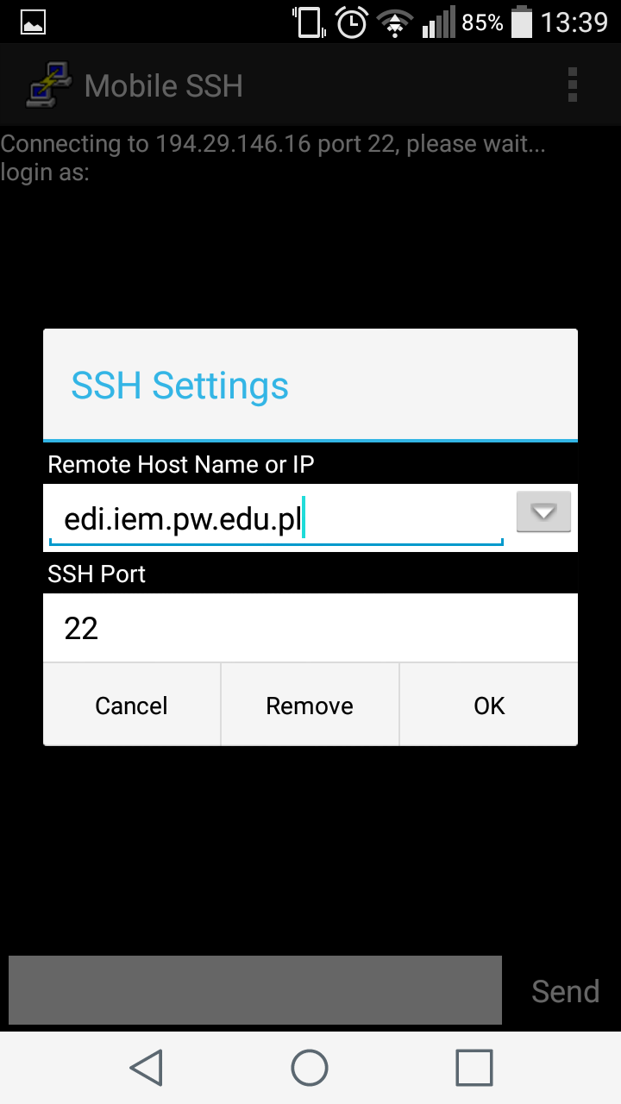

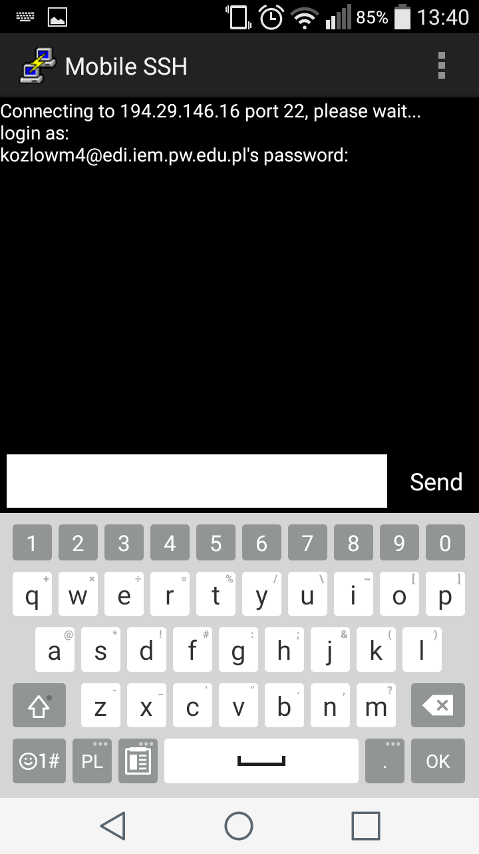

1. AnyConnect – klient VPN firmy Cisco na Androida

Ta aplikacja pozwala na połączenie VPN.

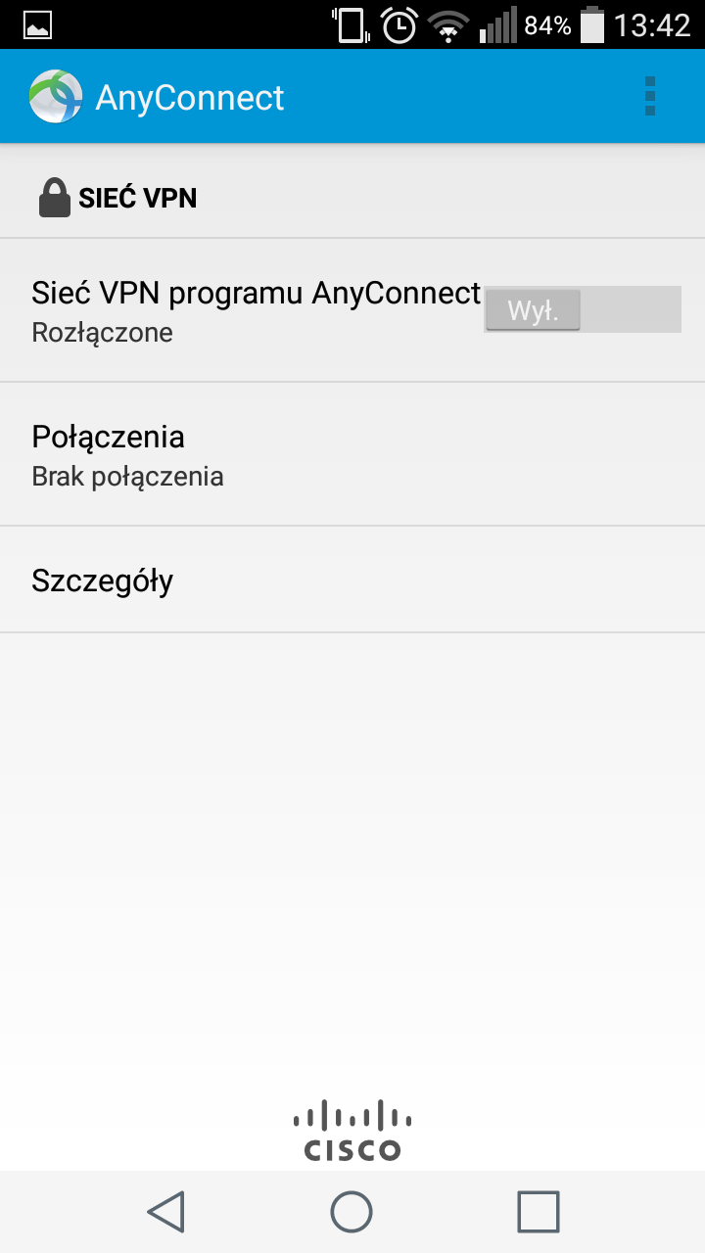

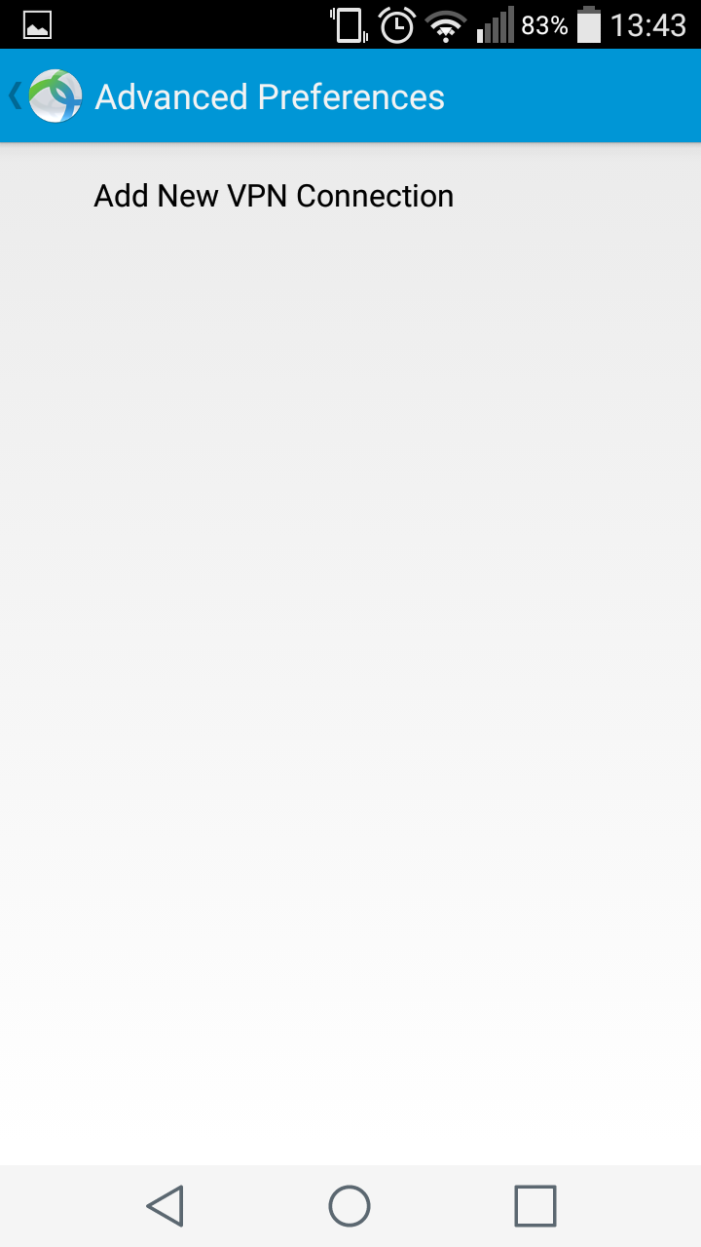

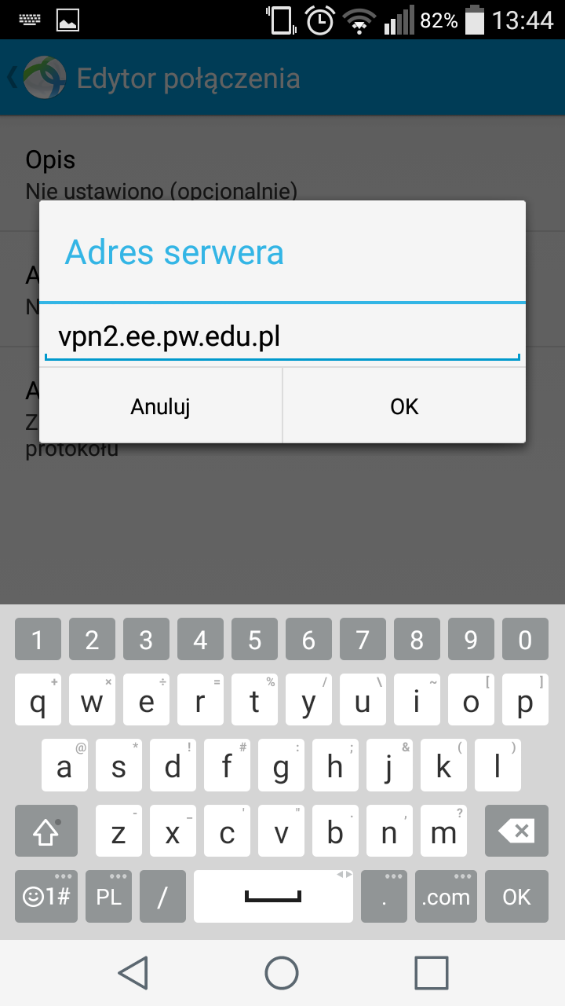

Umożliwia ona połączenie także z serwerami Wydziału Elektrycznego.

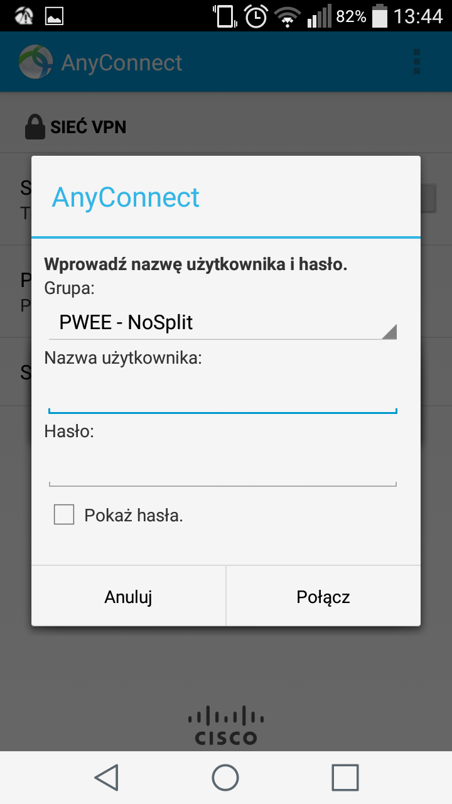

Aplikacja działa poprawnie. Bezproblemowo łączy z serwerem nawet na słabszym urządzeniu.

1. Menedżer plików – program firmy LG dołączony do systemu

Ta aplikacja umożliwia zarządzanie plikami. Na ekranie głównym aplikacji widzimy podział plików na kategorie. Można także uzyskać dostęp do chmury *Dropbox*.

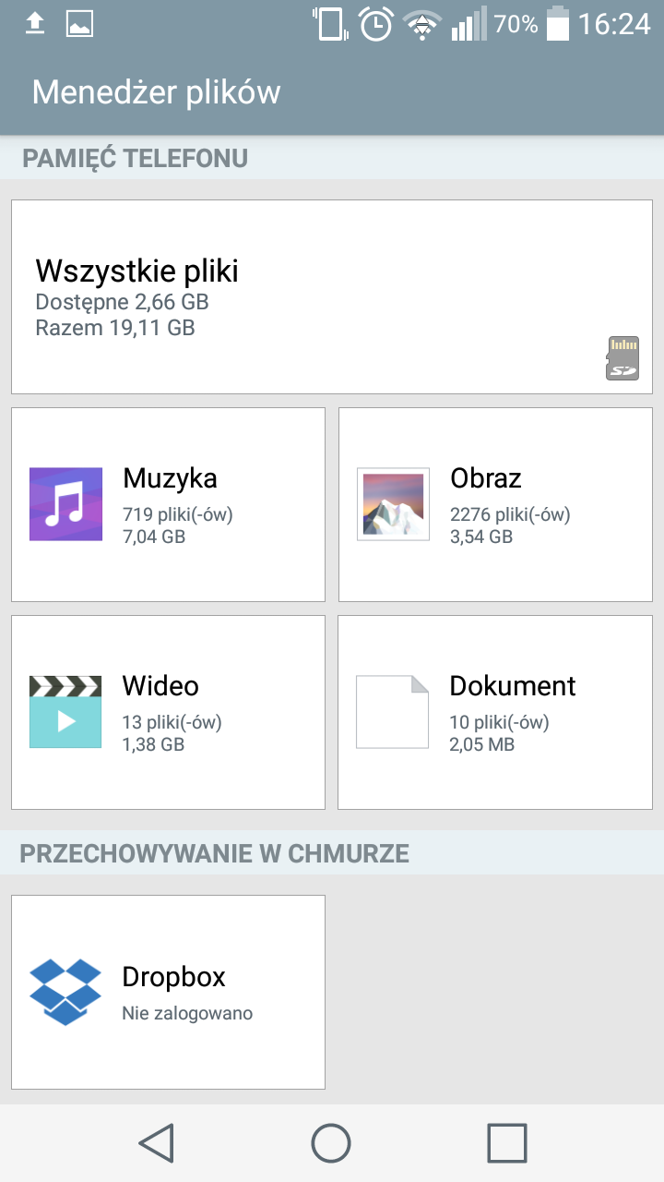

Aplikacja umożliwia także tworzenie skrótów do folderów na ekranie głównym.

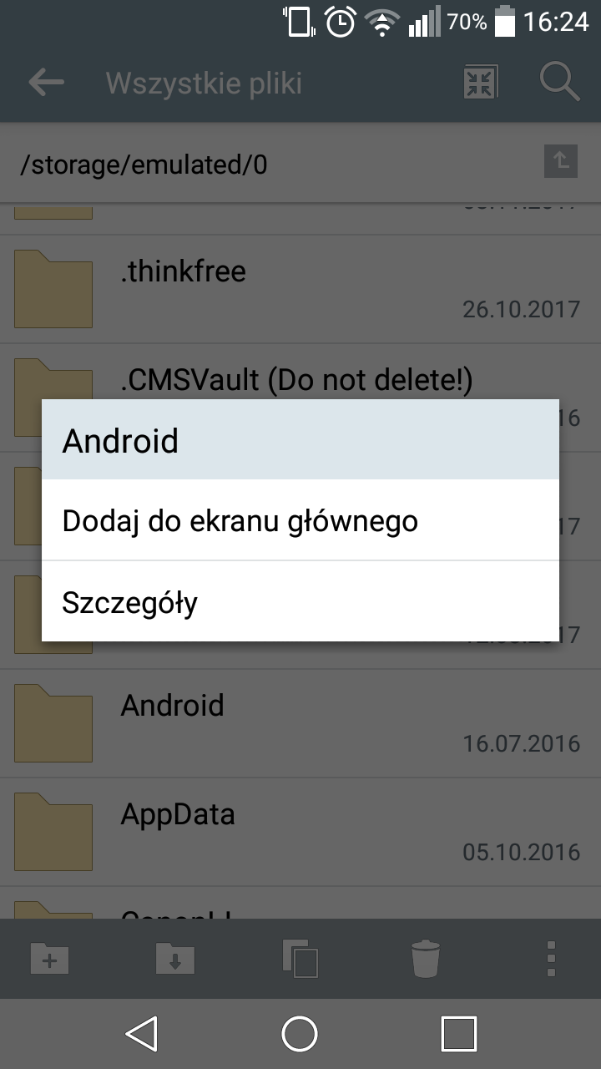

Aplikację oceniam bardzo dobrze. Nigdy nie czułem potrzeby szukania aplikacji zastępczych innych firm.